**INSTITUTO TÉCNICO NACIONAL DE COMERCIO**

**“FEDERICO ALVAREZ PLATA” NOCTURNO**

**CARRERA: SISTEMAS INFORMÁTICOS**



**SISTEMA WEB PARA LA ATENCIÓN Y SERVICIO DE GARZONERIA: CASO DE ESTUDIO “EL DETALLE”**

**Proyecto de grado para optar el Título de Técnico Superior en Sistemas Informáticos**

**Egr.: Marquez Mendieta Jhery Gustavo**

**Tutor: Msc. Ing. Vera Portanda Raúl**

Cochabamba – Bolivia

Noviembre 2024

**DEDICATORIA**

*Dedico este proyecto con profundo amor y gratitud a las 2 mujeres que han sido fundamentales en mi vida:*

*A mi madre, por su confianza en mi persona a pesar de tantos tropiezos en mi vida y seguir confiando en mi persona para lograr mis metas.*

*A mi querida esposa que estuvo a mi lado de igual manera apoyándome en los buenos y malos momentos de este proceso de estudio no dejando que decaiga en desistir de todo.*

*Este logro también es de ellas por tanto apoyo hacia mi persona,*

**AGRADECIMIENTOS**

*Primero, elevo mi gratitud al Todopoderoso, quien ha iluminado mi camino durante esta etapa de mi vida, brindándome fortaleza y salud para alcanzar esta meta.*

*Un reconocimiento especial a la familia de INCOS Nocturno Cochabamba: a mis docentes, por compartir no solo sus conocimientos sino también sus experiencias de vida; a mis compañeros, que se convirtieron en amigos y cómplices de este viaje académico, haciendo mas ligera cada jornada de estudio.*

**TABLA DE CONTENIDOS**

**Pág.**

CAPÍTULO 1 PLANTEMIENTO DEL PROBLEMA 1

1.1. Diagnóstico y justificación 1

1.1.1. Diagnostico 1

1.1.2. Justificación 6

1.2. Planteamiento y formulación del problema técnico/tecnológico 7

1.3. Objetivos 8

1.3.1. General 8

1.3.2. Específicos 8

1.3.3. Alcances 8

1.3.4. Límites 10

1.4. Enfoque metodológico 10

1.4.1. Métodos 10

1.4.2. Técnicas 11

CAPÍTULO 2 Marco Teórico Conceptual 27

2.1. Sistemas Web 27

2.1.1. Ingeniería de Software 28

2.1.2. Arquitectura de diseño (MVC) 29

2.2. Metodologías de Desarrollo de Software 30

2.2.1. Definición de Metodología 30

2.2.2. Metodología Ágil 30

2.2.3. RUP 31

2.2.4. UML 32

2.4. Bases de Datos 33

2.4.1. Definición 33

2.4.2. MySQL 33

2.4.3. Proceso de Diseño de una Base de Datos 33

2.5. Lenguajes Utilizados en el Desarrollo Web 34

2.5.1. HTML 34

2.5.2. CSS 34

2.5.3. JavaScript 35

2.5.4. PHP 35

2.2. Sistema de gestión de Base de datos 35

2.4.4. Comercio electrónico para tiendas de mascotas 36

2.5. Herramientas para el desarrollo web 37

2.5.1. Lenguajes de programación web 37

2.5.2. HTML y CSS 37

2.5.3. PHP 38

CAPÍTULO 3 Propuesta de Innovación o Solución del Problema 40

3.1. Análisis de requerimientos: 40

3.2. Requerimientos Funcionales 41

3.3. Requerimientos No Funcionales 41

3.4. Diagramas de casos de uso 42

*3.2.1 Diagrama caso de uso ingresar al sistema* 43

*3.2.2 Diagrama caso de uso administrar usuario* 44

*3.2.3 Diagrama caso de uso Registrar Usuario* 45

*3.2.4 Diagrama caso de uso Registrar Reserva* 47

3.5. Diagrama de clases 49

3.6. Diagrama relacional 50

3.7. Arquitectura del sistema 51

3.8. Diagrama de secuencias 52

3.9. Pruebas de calidad 54

3.8.1. Tipos de Prueba 54

3.10. Documentación de la prueba del prototipo 58

3.11. Resultados esperados 63

CAPÍTULO 4 CONCLUSIONES Y RECOMENDACIONES 53

4.1. Conclusiones 53

4.2. Recomendaciones 54

ANEXOS 57

Anexo A. Cronograma 57

Anexo B. Cuestionario 58

**ÍNDICE DE TABLAS**

**Pág.**

**Tabla 1:** Definición de Actores 42

**Tabla 2:** Caso de uso ingresar al sistema 43

**Tabla 3:** Modificar Usuarios 44

**Tabla 4:** Eliminar Usuario 45

**Tabla 5:** Registrar cliente 46

**Tabla 6:** Listar Reservas 46

**Tabla 7:** Buscar Reserva Cliente 47

**Tabla 8:** Aceptar Reserva 48

**Tabla 9:** Registrar Reserva 48

**Tabla 21:** Prueba de Relación de Procesos del Sistema 55

**Tabla 22:** Prueba de Seguridad 57

**ÍNDICE DE FIGURAS**

**Pág.**

**Figura 1:** Grafica sobre la frecuencia de quejas por lentitud en respuestas a solicitudes. 1

**Figura 2:** Grafico sobre la efectividad del método actual de registros manuales de solicitudes. 2

**Figura 3:** Grafico sobre la cantidad de errores en el registro manual en el ultimo mes. 2

**Figura 4:** Grafico sobre la satisfacción general de los clientes con el servicio de garzoneria. 3

**Figura 5:** Grafico sobre el principal canal de comunicación utilizado para gestionar solicitudes. 3

**Figura 6:** Gráfico sobre la percepción de mejora en la función operativa con un sistema web 4

**Figura 7:** Gráfico sobre la reducción de errores con un sistema web 4

**Figura 8:** Gráfico sobre la utilidad de gestionar reservas y servicios en línea 5

**Figura 9:** Gráfico sobre la importancia de tener un catálogo digital actualizado 5

**Figura 10:** Árbol de Problemas 6

**Figura 11:** Árbol de Problemas 7

**Figura 11:** Captura de pantalla validación de Login 58

**Figura 12:** Interfaz web público para el acceso del cliente 59

**Figura 13:** Captura Módulo de gestión de usuarios 59

**Figura 13:** Captura Módulo de Servicios “Vajilla” 60

**Figura 13:** Captura Módulo de Servicios “Manteleria” 60

**Figura 13:** Captura Módulo de Servicios “Bebidas” 61

**Figura 13:** Captura Módulo de Reservas 61

**Figura 13:** Captura Módulo de Reportes 62

**ÍNDICE DE DIAGRAMAS**

**Pág.**

**Diagrama 1:** Diagrama de requerimientos funcionales 41

**Diagrama 2:** Caso de uso ingresar al sistema 42

**Diagrama 3:** Caso de uso administrar usuarios 43

**Diagrama 4:** Diagrama caso de uso Registrar Usuario 44

**Diagrama 5:** Caso de uso Registrar Reserva 45

**Diagrama 6:** De clases 47

**Diagrama 7:** Arquitectura del sistema 49

**Diagrama 8:** Diagrama de secuencia de cliente 50

**Diagrama 9:** Secuencia de Servicios 51

**Diagrama 10:** Secuencia de Reservas 51

**RESUMEN**

El presente proyecto tiene como finalidad desarrollar un Sistema Web de Reservas para optimizar la gestión de servicios de garzonearía, incluyendo el manejo de vajilla y mantelería. Este sistema busca digitalizar y automatizar el proceso completo de reservas, desde la solicitud inicial hasta la culminación del servicio.

El desarrollo se fundamenta en la arquitectura MVC (Modelo, Vista, Controlador), elegida por su robustez y capacidad de mantener una estructura organizada que facilita futuras actualizaciones y mantenimiento. El sistema implementa un flujo de trabajo estructurado que incluye registro de usuarios, cotización en tiempo real, gestión de reservas y seguimiento del servicio.

Entre las funcionalidades principales destaca un calculador dinámico de costos que permite a los usuarios obtener cotizaciones instantáneas basadas en sus requerimientos específicos (número de garzones, vajilla y mantelería), y un flujo de trabajo definido que incluye la aprobación administrativa, gestión de pagos y control de inventario de implementos.

El proyecto incorpora un sistema de estados que permite el seguimiento completo del servicio: desde la solicitud inicial, pasando por aprobación administrativa, proceso de pago inicial (presencial), entrega de implementos, hasta la culminación del evento y recuperación de los implementos. Esto asegura un control preciso de cada etapa del servicio y mejora la experiencia tanto para los clientes como para los administradores.

La implementación de este sistema no solo busca optimizar la gestión de operación del servicio, sino también mejorar la experiencia del cliente al proporcionar una plataforma intuitiva y transparente para la gestión de sus eventos. El proyecto presenta una solución integral que podría establecerse como referente en la modernización de servicios de eventos.

**INTRODUCCIÓN**

El servicio al cliente es un componente crucial en cualquier empresa, ya que presenta la cara publica de la organización y puede influir significativamente en la percepción que los clientes tienen de la marca. Cuando los clientes buscan información o asistencia, esperan respuestas oportunas y precisas. Sin embargo, en muchas ocasiones, este nivel de atención no se cumple debido a diversas razones, como la falta de recursos, la sobrecarga de trabajo del personal o la falta de un sistema efectivo para gestionar las consultas de los clientes.

La falta de atención oportuna puede tener consecuencias negativas para la empresa, incluida la pérdida de clientes, la disminución de la satisfacción del cliente y daños a la reputación de la empresa. Además, cuando los clientes no reciben la información adecuada, pueden tomar decisiones incorrectas o sentirse insatisfechos con el servicio, lo que puede afectar la lealtad a largo plazo.

Para abordar estas deficiencias en el servicio al cliente, es fundamental realizar un análisis exhaustivo de las practicas actuales de atención al cliente dentro de la empresa. Esto implica identificar los puntos problemáticos, como los cuellos de botella en la comunicación, la falta de capacitación del personal o la falta de herramientas adecuadas para gestionar las consultas de los clientes.

La realización de encuestas entre personas conocidas que han experimentado problemas con el servicio de cliente proporcionara información valiosa sobre las áreas que necesitan mejorar. Además, involucrar al personal en el proceso de mejora puede aumentar su compromiso y motivación para brindar un mejor servicio.

Al mejorar la calidad del servicio al cliente, la empresa puede esperar ver una serie de beneficios. Además de aumentar la satisfacción y lealtad del cliente, también puede mejorar la eficiencia operativa al reducir el tiempo dedicado a resolver consultas mal gestionadas. Además, una mejor reputación de la empresa puede atraer a nuevos clientes y mejorar su posición competitiva en el mercado.

**CAPÍTULO I**

**PLANTEAMIENTO DEL PROBLEMA**

# 

# PLANTEMIENTO DEL PROBLEMA

## Diagnóstico y justificación

## Diagnostico

De acuerdo con la encuesta realizada al jefe del servicio de garzonearía de la empresa “EL DETALLE”, se escogió una muestra de 10 personas para realizar la encuesta. A continuación, se mencionan las respuestas sobre la encuesta distribuida, con graficas de pastel.

A continuación, se presentan los principales hallazgos derivados de la encuesta distribuida, acompañados de gráficos de pastel para una mejor comprensión visual:

**Figura 1:** Grafica sobre la frecuencia de quejas por lentitud en respuestas a solicitudes.

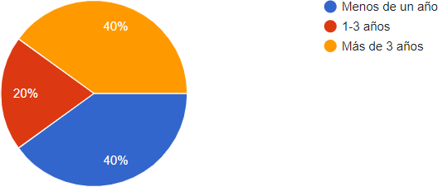

**Fuente:** Elaboración Propia (2024).

En el grafico anterior se puede observar que un 60% de las personas reportan que reciben quejas frecuentes, mientras que un 30% las reciben ocasionalmente y un 10% raramente.

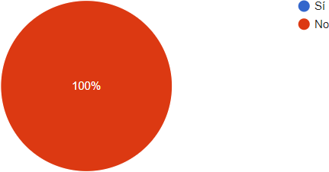

**Figura 2:** Grafico sobre la efectividad del método actual de registros manuales de solicitudes.

**Fuente:** Elaboración Propia (2024).

En el grafico anterior se puede observar que un 50% considera el método poco efectivo, un 30% lo considera nada efectivo y un 20% moderadamente efectivo.

**Figura 3:** Grafico sobre la cantidad de errores en el registro manual en el ultimo mes.

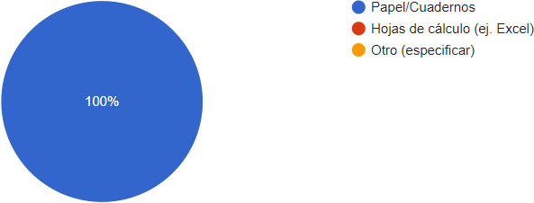

**Fuente:** Elaboración Propia (2024).

En el grafico anterior se puede observar que un 40% ha identificado errores 3-4 veces, un 30% más de 4 veces, un 20% 1-2 veces y un 10% ninguna vez.

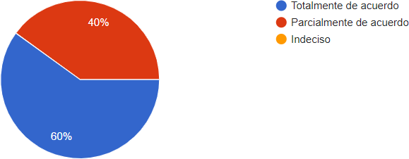

**Figura 4:** Grafico sobre la satisfacción general de los clientes con el servicio de garzoneria.

**Fuente:** Elaboración Propia (2024).

En el grafico anterior se puede observar que un 50% califica la satisfacción de los clientes como neutral, un 30% como insatisfechos y un 20% como muy insatisfechos.

**Figura 5:** Grafico sobre el principal canal de comunicación utilizado para gestionar solicitudes.

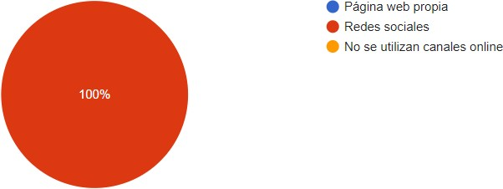

**Fuente:** Elaboración Propia (2024).

En el grafico anterior se puede observar que un 40% utiliza el teléfono, un 30% WhatsApp, un 20% correo electrónico y un 10% coordinaciones presenciales.

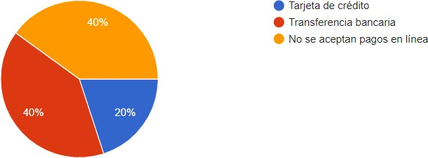

**Figura 6:** Gráfico sobre la percepción de mejora en la función operativa con un sistema web

**Fuente:** Elaboración Propia (2024).

En el gráfico anterior se puede observar que un 80% cree que un sistema web mejoraría la eficiencia operativa, mientras que un 20% no está seguro

**Figura 7:** Gráfico sobre la reducción de errores con un sistema web

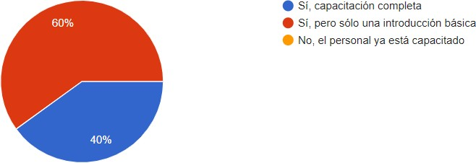

**Fuente:** Elaboración Propia (2024).

En el gráfico anterior se puede observar que un 90% considera que un sistema web podría reducir los errores en el registro y gestión de solicitudes, mientras que un 10% no lo cree.

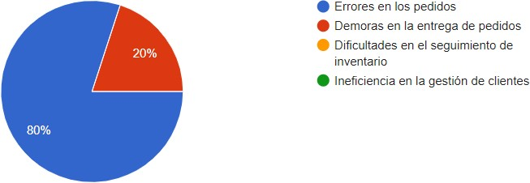

**Figura 8:** Gráfico sobre la utilidad de gestionar reservas y servicios en línea

**Fuente:** Elaboración Propia (2024).

En el gráfico anterior se puede observar que un 70% considera muy útil poder gestionar reservas y servicios en línea, un 20% útil y un 10% moderadamente útil.

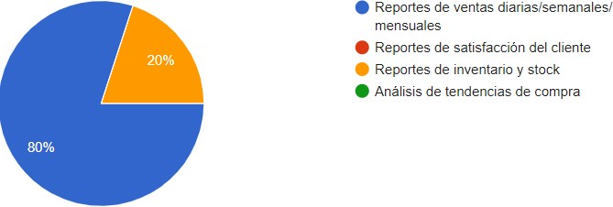

**Figura 9:** Gráfico sobre la importancia de tener un catálogo digital actualizado

**Fuente:** Elaboración Propia (2024).

En el gráfico anterior se puede observar que un 80% considera muy importante tener un catálogo digital actualizado de servicios de garzonearía, un 20% importante.

Para analizar mejor la problemática, se aplicará un árbol de problemas basado en los resultados de las encuestas para identificar las causas y efectos del problema en la gestión actual de “El Detalle”.

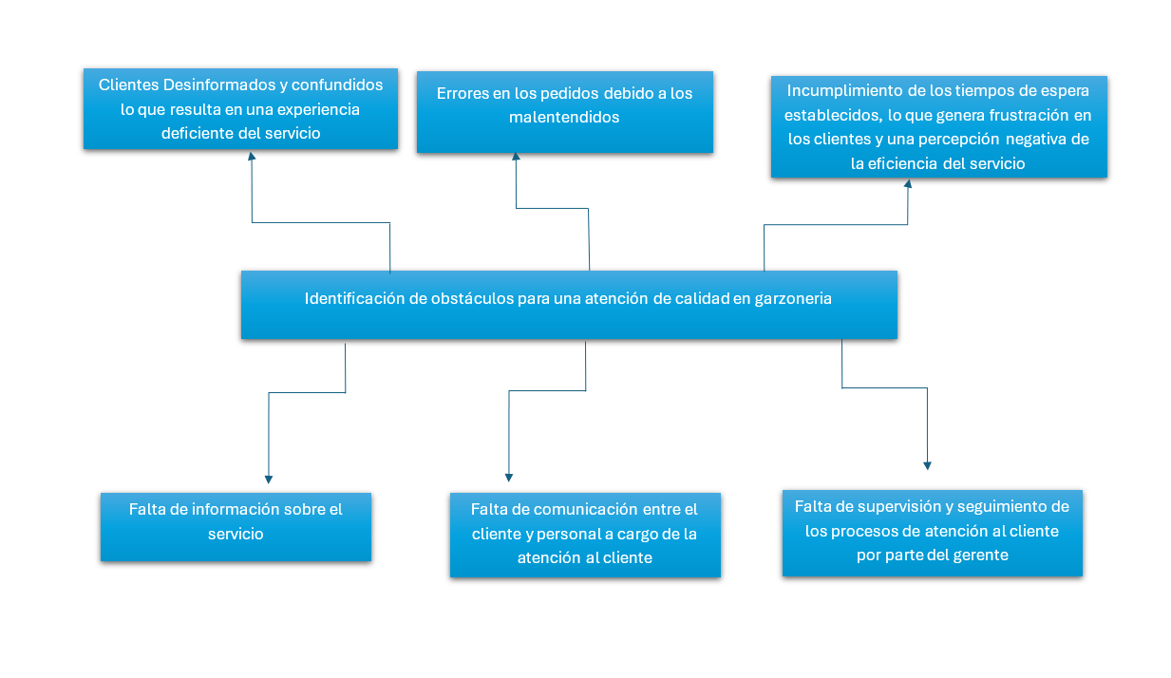

**Figura 10:** Árbol de Problemas

Falta de eficiencia en la identificación de obstáculos que afectan la calidad de atención en la garzonearía.

**}**

**Fuente:** Elaboración Propia (2024).

## Justificación

Se pondrá en marcha un sistema web integral que abarcará una variedad de funciones esenciales para la gestión de los servicios de garzonearía. Entre estas funciones, se destacan las capacidades de atención al cliente, registro de solicitudes, seguimiento de pedidos y una gestión eficaz del catálogo digital de servicios, que será actualizado de manera regular.

El objetivo principal de esta implementación es mejorar y elevar la experiencia tanto para los clientes como para el equipo interno. Al optimizar la gestión de solicitudes y servicios, se busca maximizar las oportunidades de negocio y garantizar una atención rápida y efectiva a las necesidades de los clientes.

## Planteamiento y formulación del problema técnico/tecnológico

El árbol de problemas es tomado como punto de partida para identificar las diferentes problemáticas o causas a contrarrestar.

**Figura 11:** Árbol de Problemas



**Fuente:** Elaboración Propia (2024).

El problema de investigación se formula de la siguiente manera:

En “EL DETALLE”, la empresa enfrenta desafíos significativos debido a la falta de un sistema de gestión y control de servicios de garzonearía. La empresa lleva un registro manual de todas las solicitudes de servicios y el control de los mismos, utilizando registros del celular. Sin embargo, esta metodología ha llevado a errores en la entrega y a una disminución en los contratos.

Se ha observado que, en ocasiones, la presentación de los servicios se delega a un encargado, pero la falta de registros actualizados dificulta la provisión de información adicional a los clientes. Además, la empresa utiliza WhatsApp Business para compartir información con los clientes, lo que presenta limitaciones significativas.

* Los principales problemas identificados en la empresa incluyen:
* Falta de un sistema web de gestión de servicios.
* Registro manual de solicitudes, lo que conlleva a errores en el evento.
* Dificultades en el control de los servicios.
* Uso limitado de WhatsApp Business para compartir información.

Con base en estos desafíos, se reconoce la necesidad de desarrollar un sistema que agilice el proceso de gestión de servicios y permita la publicación de información en formato digital. Esta solución será fundamental para mejorar el control de los servicios y promover eficazmente las ofertas de la empresa.

La pregunta clave que guiará este proceso es: **¿Cómo implementar una sistematización de los procesos de gestión de servicios en una empresa de garzonearía para lograr un control óptimo de los mismos y una promoción efectiva?**

## Objetivos

### General

Desarrollar un sistema web para la atención y servicio de garzonearía: caso de estudio “EL DETALLE”

### Específicos

* Desarrollar el Módulo de gestión de Usuarios y Empleados.
* Desarrollar el Módulo de Servicios.
* Desarrollar el Módulo de Reservas.
* Desarrollar el Módulo de Reportes.

### Alcances

Los módulos para desarrollar son los siguientes:

**Módulo de gestión de Usuarios:**

* Administrador
  + Gestión de cuentas de usuario y empleado: Crear, editar y eliminar cuentas.
  + Monitoreo y registro de actividades de los usuarios.
* Cliente
  + Registro y creación de cuentas.
  + Acceso a la información del negocio: Precio, cantidad, etc.
  + Visualización de catálogos de servicios disponibles.

**Módulo de Reportes**

* Recopilación de datos relevantes del sistema: información sobre los eventos más reservados según fechas específicas.
* Recopilación de datos por tipo de eventos: información sobre los eventos mas reservados.
* Recopilación de datos por eventos trabajados por empleado.
* Generación de informes detallados: Estadísticas de uso, rendimiento de servicios, etc.
* Análisis de datos para identificar tendencias y oportunidades de mejora.

**Módulo de Reservas**

* Búsqueda de disponibilidad de servicios de garzonearía.
* Selección de fechas para las reservas.
* Confirmación de reservas y envió de notificaciones por mensaje de texto al correo electrónico.
* Gestión de reservas: Confirmación, Cancelación y Modificación de las reservas según el administrador.

**Módulo de Servicios**

* Gestión de información sobre los servicios de garzonearía: Descripción, precios, Cantidad, etc.
* Actualización fácil de la información de los servicios.
* Visualización de menús detallados para los clientes.
* Opciones de personalización de servicios según las necesidades del cliente.
* Información detallada sobre opciones de bebidas: Ingredientes, descripción de bebida.

### Límites

* No se permitirá la eliminación de la cuenta de usuario principal del sistema para evitar el bloqueo del acceso.
* El sistema no generara un reporte exportable a ningún documento.
* El sistema no restringirá la modificación de los precios de los servicios en función de eventos especiales o promociones temporales.
* El sistema no generara facturas al momento de dar el adelanto o al culminar el evento.
* El sistema no permitirá ningún tipo de pago virtual todo será en efectivo mediante el administrador o persona a cargo.

## Enfoque metodológico

Para el desarrollo del proyecto Sistema Web de Reservas de Servicio de Garzonearía: Caso de Estudio “El Detalle”, se adoptará un enfoque metodológico cuantitativo. Este enfoque es ideal para recolectar datos que permitan una comprensión objetiva y sistemática de las necesidades, preferencias y dificultades de los clientes de la tienda de mascotas

### Métodos

Para abordar el desarrollo del sistema web de gestión para la empresa de garzonearía, se empleará la metodología Agile, específicamente Scrum. Esta metodología se ha seleccionado debido a su enfoque iterativo e incremental, lo que permitirá adaptarse a los cambios y requerimientos del proyecto de manera flexible. Además, se utilizará el Lenguaje Unificado de Modelado (UML) para la representación visual y documentación del sistema. Se emplearán principalmente diagramas de casos de uso y diagramas de clases para modelar la interacción entre los usuarios y el sistema, así como la estructura interna del sistema.

Los métodos por aplicar durante el desarrollo del proyecto son:

* **Método deductivo**: Este método se utilizará para identificar las causas subyacentes de los problemas actuales en la gestión de la garzonearía. Se realizará un análisis exhaustivo de las prácticas actuales y se identificarán las deficiencias para abordarlas de manera efectiva.
* **Método inductivo**: Este método se utilizará para construir teorías y conclusiones a partir de la observación y análisis de datos específicos recopilados en la garzonearía. Se recopilarán datos específicos sobre las operaciones diarias, el comportamiento del personal y las interacciones con los clientes para identificar patrones y desarrollar soluciones basadas en estas observaciones
* **Método analítico**: Este método se empleará para analizar los datos recopilados durante la investigación y encontrar soluciones viables para mejorar la gestión en la garzonearía. Se examinarán diferentes enfoques y se evaluarán sus ventajas y desventajas antes de tomar decisiones fundamentadas.

En cuanto a la recolección y tratamiento de la información, se aplicará un enfoque mixto, combinando tanto el enfoque cuantitativo como el cualitativo. Se utilizarán cuestionarios estructurados para recopilar datos cuantitativos sobre las necesidades y preferencias de los usuarios del sistema. Además, se realizarán entrevistas y estudios de caso para obtener una comprensión más profunda de los desafíos específicos que enfrenta la empresa de garzonearía en su gestión.

### Técnicas

Para recopilar la información sobre el sistema web para la atención y servicio de garzonearía en el caso de estudio "El Detalle", se empleará la siguiente técnica de investigación:

* **Encuestas**: La técnica principal para la recolección de datos será la aplicación de encuestas estructuradas. A continuación, se detallan los aspectos de esta técnica:
  + **Diseño del Encuesta**: La encuesta estará estructurado en secciones que incluirán preguntas cerradas con opciones múltiples. Las secciones incluirán:
    - **Frecuencia de quejas sobre la respuesta a las solicitudes de servicio.**
    - **Efectividad de registro manual de solicitudes.**
    - **Frecuencia de errores en el registro manual.**
    - **Satisfacción general de los clientes con el servicio de garzonearía.**
    - **Principales canales de comunicación para gestionar solicitudes.**
    - **Opción sobre un sistema web de gestión.**
  + **Medio de Distribución:** La encuesta será distribuida en línea a través de plataformas como Google Forms.
  + **Población Objetivo:** Propietario y empleados de la empresa de garzonearía.
  + **Muestreo:** Se utilizará un muestreo por conveniencia.
  + **Análisis de Datos:** Los datos serán analizados usando software estadístico como Excel, con análisis descriptivos y presentación de resultados mediante gráficos de torta.

**CAPÍTULO II**

**MARCO TEÓRICO CONCEPTUAL**

# Marco Teórico Conceptual

El uso de sistemas web para mejorar la atención y el servicio al cliente en el sector de la hostelería es cada vez más común. En el caso de estudio de “El Detalle”, una empresa de servicios de camarero en Cochabamba, Bolivia, la implementación de un sistema web podría tener un impacto significativo.

Según el diario local Los Tiempos, la adopción de tecnologías digitales en el sector de la hostelería en Cochabamba ha aumentado en los últimos años, con el objetivo de optimizar los procesos y mejorar la experiencia del cliente. La opinión de la ciudad es que estos sistemas web permiten una mejor gestión de reservas, pedidos y atención al cliente, lo que se traduce en un servicio más personalizado (Manzaneda, 2022).

Un sistema web para la atención y servicio de camarero en “El Detalle” podría incluir funcionalidades como reserva de mesas en línea, toma de pedidos a través de dispositivos móviles y seguimiento en tiempo real del estado de los pedidos. Esto no solo mejoraría la experiencia del cliente, sino que también optimizaría los procesos internos de la empresa, reduciendo errores y aumentando la productividad del personal (Opinión, 2020).

## Sistemas Web

Un sistema web es una aplicación que se ejecuta en un servidor web y se accede a través de un navegador web utilizando una red, como Internet o una intranet. Estos sistemas permiten a los usuarios interactuar con la aplicación y realizar diversas tareas en línea (López Sanz, y otros, 2014).

Algunas características clave de los sistemas web incluyen:

* Accesibilidad desde cualquier dispositivo con conexión a Internet y un navegador web
* Fácil actualización y mantenimiento, ya que todo el código reside en el servidor
* Compatibilidad multiplataforma, ya que funcionan en diferentes sistemas operativos
* Posibilidad de integración con bases de datos y otros sistemas back-end para almacenar y procesar datos
* Escalabilidad para manejar un gran número de usuarios simultáneos

Los sistemas web se utilizan en una amplia variedad de aplicaciones, como comercio electrónico, redes sociales, sistemas de gestión empresarial, portales de noticias, aplicaciones de colaboración y mucho más. Su flexibilidad y accesibilidad los convierten en una solución popular para muchas necesidades de software modernas.

## Ingeniería de Software

La ingeniería de software es una disciplina de la ciencia de la información que utiliza diversas metodologías de diseño para desarrollar sistemas de información que satisfagan las necesidades de los usuarios y clientes (Sommerville, 2021).

Algunas características clave de la ingeniería de software incluyen:

* Uso de metodologías ágiles como Scrum, que se enfocan en la comunicación constante con el cliente, el desarrollo iterativo y la adaptabilidad del proceso.
* Aplicación de la ingeniería de software en entornos universitarios para mejorar la eficacia del aprendizaje de disciplinas relacionadas con el diseño de sistemas de información digital.
* Consolidación de programas de licenciatura en ingeniería de software en países como México, con indicadores de oferta, demanda, aprobación, deserción, egreso y desempeño de los estudiantes.
* Desarrollo de plataformas web para automatizar y digitalizar procesos específicos como el de titulación en programas de ingeniería de software.
* Integración de herramientas CASE (Computer-Aided Software Engineering) en entornos académicos colaborativos para mejorar la enseñanza y el aprendizaje del modelado de software.
* Uso de estrategias de gamificación para atender los desafíos de la enseñanza de la ingeniería de software en instituciones de educación superior.

Por tanto, la ingeniería de software es una disciplina fundamental para el desarrollo de sistemas de información que evoluciona constantemente, tanto en el ámbito profesional como en el académico.

## Arquitectura de diseño (MVC)

El patrón de diseño Modelo-Vista-Controlador (MVC) es una arquitectura de software ampliamente utilizada en el desarrollo de aplicaciones web debido a su capacidad para organizar y estructurar los componentes de una aplicación. Este patrón divide la lógica de la aplicación en tres componentes interrelacionados pero independientes: el Modelo, la Vista y el Controlador. Esta separación de responsabilidades contribuye a un desarrollo más limpio, mantenible y escalable (Gómez, 2018).

El Modelo representa la estructura de datos y la lógica de negocio de la aplicación. Es responsable de acceder y manipular los datos, manteniendo la coherencia y las reglas de negocio establecidas. El Modelo opera de manera autónoma, sin conocer detalles específicos de la interfaz de usuario o de cómo se presentarán los datos. Este aislamiento permite que los datos y la lógica de negocio sean reutilizables y modificables sin afectar las demás partes de la aplicación. Por ejemplo, en una aplicación de gestión de biblioteca, el Modelo podría gestionar información sobre libros, usuarios y préstamos, asegurando que las reglas de negocio se cumplan, como la disponibilidad de un libro antes de prestar (Martínez, 2017).

La Vista es la capa encargada de la presentación y la interfaz de usuario. Su función principal es mostrar los datos proporcionados por el Modelo al usuario y manejar la interacción con este, como la captura de eventos de usuario (clics, entradas de texto, etc.). La Vista no tiene conocimiento directo del Modelo, sino que obtiene los datos a través del Controlador. Esto permite que las Vistas sean intercambiables y adaptables a diferentes contextos o dispositivos (Gómez, 2018).

El Controlador actúa como intermediario entre el Modelo y la Vista. Su responsabilidad es recibir las solicitudes del usuario a través de la Vista, procesar estas solicitudes, manipular los datos del Modelo según sea necesario y seleccionar la Vista adecuada para presentar los resultados. El Controlador gestiona el flujo de datos y coordina la interacción entre el Modelo y la Vista, asegurando que cada uno opere de manera independiente pero cohesiva (Martínez, 2017).

La separación de responsabilidades en el patrón MVC ofrece múltiples beneficios. Permite un desarrollo más organizado al dividir claramente las tareas entre los diferentes componentes. La mantenibilidad se ve mejorada porque los cambios en una parte de la aplicación, como la interfaz de usuario, no afectan directamente a la lógica de negocio o la estructura de datos. La escalabilidad también se facilita, ya que es posible expandir o modificar cada componente sin reestructurar todo el sistema. Además, esta arquitectura facilita la reutilización de componentes y la prueba independiente de cada capa, lo que contribuye a una mayor calidad en el desarrollo de aplicaciones.

## Metodologías de Desarrollo de Software

## Definición de Metodología

Las metodologías de desarrollo de software son marcos estructurados que guían el proceso de creación, implementación y mantenimiento de software, asegurando la calidad y cumplimiento de los requisitos del proyecto. Estas metodologías proporcionan un conjunto de prácticas, técnicas y procedimientos que ayudan a los equipos de desarrollo a organizar su trabajo de manera efectiva. Entre las metodologías más reconocidas se encuentra Scrum, que se enfoca en entregas incrementales e iterativas a través de ciclos cortos llamados “sprints” (López, 2019). Kanban se centra en la visualización del flujo de trabajo mediante un tablero de tareas, permitiendo identificar cuellos de botella y mejorar el equipo (López, 2019).

El Modelo en Cascada sigue un enfoque secuencial y lineal, adecuado para proyectos con requisitos bien definidos y poco susceptibles a cambios. XP (Extreme Programming) promueve prácticas como la programación en parejas y el desarrollo dirigido por pruebas para mejorar la calidad del software y la capacidad de respuesta ante los cambios del cliente. DevOps integra el desarrollo de software y las operaciones de TI, enfatizando la automatización, la monitorización continua y la rápida implementación de cambios para una entrega continua del software. La elección de la metodología adecuada depende de varios factores, incluyendo la naturaleza del proyecto, la flexibilidad requerida y la dinámica del equipo de desarrollo.

## Metodología Ágil

La metodología ágil se caracteriza por ser flexible y adaptable a los cambios durante el desarrollo de un proyecto. A diferencia de los métodos tradicionales, que siguen un proceso rígido y predefinido, la metodología ágil se enfoca en:

* Entregar valor al cliente de forma incremental y frecuente. En lugar de esperar hasta el final del proyecto para entregar el producto completo, se realizan entregas parciales y frecuentes.
* Involucrar al cliente de manera activa a lo largo del proceso. El cliente participa en la definición de requisitos y la validación de los entregables.
* Adaptarse rápidamente a los cambios. La metodología ágil acepta y abraza los cambios en los requisitos durante el desarrollo, en lugar de intentar evitarlos.
* Fomentar la colaboración y comunicación dentro del equipo. Los equipos ágiles son autoorganizados y trabajan de manera conjunta para lograr los objetivos.
* Enfocarse en la calidad y la mejora continua. A través de iteraciones y retrospectivas, el equipo identifica oportunidades de mejora.

Algunas de las metodologías ágiles más utilizadas son Scrum, Kanban y Programación Extrema (XP). Estas metodologías comparten los principios ágiles, pero difieren en sus prácticas y roles específicos.

## RUP

El Rational Unified Process (RUP) es un marco de trabajo de ingeniería que se distingue por su enfoque detallado en la definición de roles y responsabilidades en proyectos de desarrollo. Su principal objetivo es garantizar la creación de software de alta calidad que cumpla eficazmente con los requerimientos de los usuarios finales, además de cumplir con los plazos y presupuestos establecidos, lo que contribuye a la gestión predecible y exitosa de proyectos de desarrollo de software (Vera Paredes, Córdova Martínez, López Bermúdez, & Pacheco Mendoza, 2019).

Este proceso se fundamenta en cuatro pilares esenciales: la creación de modelos visuales para representar el sistema, la verificación continua de la calidad del software, la gestión de cambios y la gestión de configuración. Estos pilares se desarrollan en fases que van desde la concepción y planificación del proyecto hasta la implementación, pruebas y despliegue del software.

El objetivo de RUP es asegurar la producción de software de alta calidad que cumpla con los requisitos de los usuarios finales, gestionando el tiempo y el presupuesto de manera predecible. Esto lo convierte en una herramienta valiosa para organizaciones que buscan un enfoque estructurado y disciplinado para el desarrollo de software.

## UML

El Unified Modeling Language (UML) es un sistema de notación visual que utiliza diagramas para representar diversas facetas de un sistema. Aunque UML es adecuado para modelar una amplia variedad de sistemas, sus mayores ventajas se destacan en el contexto de los sistemas de software. UML se utiliza para visualizar y describir con precisión la estructura del software, facilitando su diseño, documentación y comunicación efectiva en proyectos de desarrollo de software (Gonzalez Monsivais, 2023).

Uno de los diagramas más utilizados en UML es el diagrama de clases, que representa la estructura estática del sistema mostrando las clases del software, sus atributos, métodos y las relaciones entre ellas. Este diagrama es fundamental para establecer la base del diseño del software, definir las entidades y sus interacciones, y garantizar una implementación coherente del sistema (Martínez, 2017). Además, UML incluye otros diagramas como el diagrama de casos de uso, que describe las interacciones entre usuarios y el sistema, y el diagrama de secuencia, que muestra la secuencia temporal de mensajes entre objetos durante la ejecución de un escenario específico. Estos diagramas son herramientas poderosas para capturar requisitos, modelar comportamientos complejos y validar el diseño antes de la implementación, lo que ayuda a reducir errores y mejorar la calidad del software final (Gonzalez Monsivais, 2023).

El uso de UML no se limita únicamente al diseño inicial del software; también juega un papel crucial en la documentación y la gestión del cambio a lo largo del ciclo de vida del desarrollo. Los diagramas UML sirven como una fuente de verdad para el software en desarrollo, proporcionando una referencia visual clara y detallada que ayuda a los desarrolladores a mantenerse enfocados en los objetivos del proyecto y a los stakeholders a comprender las decisiones arquitectónicas y técnicas tomadas. En resumen, UML es una herramienta indispensable para la ingeniería de software moderna, proporcionando un marco robusto y estandarizado para modelar, comunicar y gestionar sistemas complejos de manera efectiva.

## 2.4. Bases de Datos

## 2.4.1. Definición

Una base de datos se define como “un conjunto organizado de datos almacenados electrónicamente en un sistema informático. Los datos, generalmente estructurados en tablas, archivos o registros, son accesibles y gestionados de manera clara para satisfacer las necesidades de información de una organización o aplicación específica” (Connolly & Begg, 2016, pág. 14). Esta estructura permite a los usuarios y sistemas acceder, actualizar y gestionar datos de manera coherente y segura.

## 2.4.2. MySQL

MySQL es un sistema de gestión de bases de datos relacionales (RDBMS) de código abierto ampliamente utilizado en todo el mundo. Sus características clave incluyen el uso del lenguaje SQL para administrar y consultar datos, la capacidad de almacenar datos en tablas con relaciones, multiplataforma y escalabilidad. MySQL es conocido por su alto rendimiento y es una opción popular en aplicaciones web, empresariales y sistemas integrados. Además, es de código abierto, lo que permite a la comunidad de desarrolladores acceder y modificar su código fuente (Hirst, 2022).

## 2.4.3. Proceso de Diseño de una Base de Datos

El proceso de diseño de una base de datos es una fase crucial en el desarrollo de sistemas de información, donde se definen y estructuran los datos que serán almacenados y gestionados por el sistema. Este proceso incluye varias etapas interrelacionadas que van desde la identificación de los requisitos hasta la implementación física de la base de datos. Según García-Molina, Ullman y Widom (2019), el diseño de una base de datos implica la especificación de la estructura de datos, las restricciones sobre esos datos y las operaciones que se pueden realizar sobre ellos, asegurando que la base de datos sea optima, segura y fácil de mantener (pág. 18).

Una vez establecidos los requisitos del sistema y las necesidades de los usuarios, el diseñador de bases de datos utiliza modelos conceptuales y herramientas de diseño para traducir estos requisitos en un esquema de base de datos. En esta etapa, es fundamental considerar aspectos como la integridad de los datos, la optimización de consultas y la escalabilidad del sistema, para garantizar un diseño robusto y adaptable a futuros cambios. Además, se deben identificar las relaciones entre las entidades y definir adecuadamente las tablas, atributos y tipos de datos que mejor representen la estructura y la semántica de la información a gestionar.

## 2.5. Lenguajes Utilizados en el Desarrollo Web

## 2.5.1. HTML

HTML (Hypertext Markup Language) es un lenguaje de marcado utilizado para crear páginas web. No es en sí mismo un lenguaje de programación, sino un lenguaje de marcado que se utiliza para estructurar el contenido de una página web. HTML emplea etiquetas para definir elementos en una página, como encabezados, párrafos, imágenes, enlaces y otros componentes (Smith, 2018).

A lo largo del tiempo, HTML ha evolucionado, y diferentes versiones, como HTML5, han introducido características más avanzadas, como elementos multimedia, geolocalización y APIs para aplicaciones web. En resumen, HTML juega un papel fundamental en la creación de páginas web, proporcionando la estructura básica que los navegadores web utilizan para mostrar contenido en línea.

## 2.5.2. CSS

Las siglas CSS, que representan Cascading Style Sheets o “hojas de estilo en cascada” en inglés, se refieren a un lenguaje diseñado para aplicar estilo a elementos escritos en un lenguaje de marcado como HTML. Su desarrollo en 1996 por el World Wide Web Consortium (W3C) se originó en respuesta a la necesidad de separar el formato de la página de la estructura básica proporcionada por HTML (Howe, 2014).

La relación entre HTML y CSS es cercana y complementaria. Mientras HTML se enfoca en el marcado de la estructura de un sitio web, CSS se dedica a definir la estética y el diseño. Juntos, permiten la creación de sitios web visualmente atractivos y funcionalmente sólidos, trabajando en conjunto para proporcionar una experiencia de usuario completa y atractiva.

## 2.5.3. JavaScript

JavaScript es un lenguaje de programación ampliamente empleado para la creación de páginas web interactivas. Este tipo de páginas se caracterizan por incorporar elementos como texto que aparece y desaparece, animaciones, funciones que se activan al hacer clic en botones y ventanas emergentes con mensajes para el usuario. Desde un punto de vista técnico, JavaScript es considerado un lenguaje de programación interpretado, lo que implica que los programas no requieren ser compilados antes de su ejecución (Bleger, 2022).

En otras palabras, los programas desarrollados en JavaScript pueden ser evaluados directamente en cualquier navegador sin la necesidad de llevar a cabo procesos intermedios.

## 2.5.4. PHP

PHP es un lenguaje de programación interpretado en el servidor que se destaca por su capacidad, flexibilidad, resistencia y capacidad de modularidad. Los programas elaborados en PHP se integran directamente en el código HTML y son procesados por el servidor web a través de un intérprete antes de enviar al cliente que lo solicitó un resultado en forma de código HTML sin adornos. Dado que es un lenguaje de código abierto, tanto el intérprete como su código fuente están disponibles de forma gratuita en línea para cualquier persona (Howe, 2014).

En resumen, PHP no solo es un lenguaje poderoso y de código abierto, sino que también ha desempeñado un papel fundamental en la evolución de la web y sigue siendo una opción destacada para los desarrolladores que buscan crear sitios y aplicaciones web dinámicos y efectivos.

### Sistema de gestión de Base de datos

Una base de datos se refiere a una colección organizada de información o datos estructurados que normalmente se almacena en formato electrónico dentro de un sistema informático. Por lo general, la gestión de una base de datos recae en un sistema de gestión de bases de datos (DBMS). En conjunto, los datos, el DBMS y las aplicaciones relacionadas forman lo que comúnmente se conoce como un sistema de bases de datos, el cual suele abreviarse simplemente como "base de datos". En las bases de datos más comunes en uso en la actualidad, los datos se organizan en tablas con filas y columnas, lo que mejora en el procesamiento y la búsqueda de información. Esto permite el acceso, la administración, la modificación, la actualización, el control y la organización de los datos de manera sencilla. La mayoría de las bases de datos utilizan un lenguaje de consulta estructurada (SQL) para la escritura y consulta de datos.

Existen variedad de bases de datos, cada uno diseñado para satisfacer diferentes necesidades y aplicaciones. En este caso mencionaremos los más utilizados y relevantes en la industria:

• **Base de datos relacionales (RDBMS)**, los sistemas de gestión de bases de datos relacionales, como MySQL, PostgreSQL, Oracle y SQL Server, siguen siendo ampliamente utilizados en aplicaciones empresariales y web debido a su capacidad para gestionar datos estructurados de manera clara y garantizar la integridad de los datos.

• **Base de datos NoSQL**, los sistemas NoSQL, como MongoDB, Cassandra y Redis, son esenciales para el manejo de datos no estructurados o semiestructurados, lo que los hace adecuados para aplicaciones web y móviles escalables y aplicaciones que requieren flexibilidad en el esquema de datos.

### 2.4.4. Comercio electrónico para tiendas de mascotas

“El comercio electrónico para tiendas de mascotas permite a los propietarios de mascotas comprar productos y servicios en línea” (Laudon & Guercio Traver, 2017).

Con el creciente interés en el cuidado y bienestar de las mascotas, las tiendas en línea especializadas en este sector han ganado popularidad. Estas plataformas de comercio electrónico ofrecen una amplia gama de productos, como alimentos, accesorios, juguetes y suministros para mascotas, así como servicios adicionales como citas veterinarias o servicios de guardería. Esto brinda comodidad y conveniencia a los propietarios de mascotas, quienes pueden adquirir todo lo necesario sin tener que visitar una tienda física.

Además, como señala Laudon & Guercio (2017) que el: el comercio electrónico para tiendas de mascotas puede ofrecer funcionalidades personalizadas, como la creación de perfiles para cada mascota, el seguimiento de su historial de compras y recomendaciones basadas en sus preferencias y necesidades específicas. Esto permite brindar una experiencia de compra más personalizada y adaptada a las necesidades individuales de cada cliente y su mascota.

## 2.5. Herramientas para el desarrollo web

### 2.5.1. Lenguajes de programación web

Según Smith (Smith, 2018), los lenguajes de programación web son fundamentales para el desarrollo de aplicaciones en línea. Estos lenguajes, como JavaScript, Python y Ruby, permiten la interactividad y funcionalidad de los sitios web. Además, la combinación de diferentes lenguajes en el desarrollo web puede potenciar la experiencia del usuario en el sistema (pág. 27).

En el ámbito del desarrollo web, la diversidad de lenguajes de programación disponibles ofrece a los desarrolladores una amplia gama de opciones para crear aplicaciones web dinámicas y atractivas. La combinación estratégica de lenguajes como JavaScript para la interactividad del cliente y PHP para la lógica del servidor puede mejorar significativamente la experiencia del usuario con el sistema.

### 2.5.2. HTML y CSS

De acuerdo con Howe (2014), HTML y CSS son los pilares fundamentales del desarrollo web. HTML se encarga de la estructura y el contenido de una página web, mientras que CSS se ocupa del diseño y la presentación visual. La combinación de estos dos lenguajes permite crear sitios web atractivos y funcionales para los usuarios (pág. 19).

HTML y CSS, al ser los lenguajes básicos para la creación de páginas web, proporcionan la base necesaria para el diseño y la presentación de contenido en línea. La estructura clara y semántica de HTML combinada con la capacidad de estilo y diseño de CSS permite a los desarrolladores web crear sitios web visualmente atractivos y con una experiencia de usuario mejorada.

### 2.5.3. PHP

Según Johnson (2020), PHP es un lenguaje de programación ampliamente utilizado en el desarrollo web para la creación de aplicaciones dinámicas y sitios interactivos. Con su capacidad para integrarse con bases de datos y generar contenido dinámico, PHP se ha convertido en una herramienta esencial para el desarrollo de aplicaciones web robustas y escalables.

PHP, conocido por su versatilidad y capacidad para trabajar en conjunto con bases de datos, se ha consolidado como una herramienta poderosa en el desarrollo web. Su capacidad para generar contenido dinámico y su amplia comunidad de soporte hacen de PHP una elección popular entre los desarrolladores para la creación de aplicaciones web dinámicas y funcionales.

**CAPÍTULO III****PROPUESTA DE INNOVACIÓN O SOLUCIÓN DEL PROBLEMA**

# Propuesta de Innovación o Solución del Problema

## Análisis de requerimientos:

El análisis de Requerimientos es crucial para el desarrollo del Sistema Web de Reservas para una Garzonearía: Caso de estudio “El Detalle”, ya que define claramente las necesidades y expectativas de los usuarios y desarrolladores. Este proceso establece una base solida para construir un sistema que cumpla con los objetivos operativos y servicio de garzonearía.

El propósito principal es identificar y documentar las necesidades clave que el sistema debe satisfacer para mejorar la experiencia del usuario, tanto para los administradores como para los clientes. Esto requiere una colaboración estrecha entre los dueños del servicio, el equipo de gestión y los desarrolladores para considerar todos los aspectos relevantes.

En este análisis se abordan los siguientes puntos:

* **Panorama General:**  Descripción del contexto del sistema, incluyendo la estructura del servicio de garzonearía y como el sistema mejorara las operaciones actuales de reserva, gestión del personal y planificación de eventos.
* **Metas del Sistema:** Establecimiento de objetivos claros, como optimizar el proceso de reservas, mejorar la asignación del personal, aumentar la satisfacción del cliente y facilitar la información y planificación de eventos.
* **Funciones del Sistema:**  Detalle de las funcionalidades necesarias, como gestión de reservas, asignación de garzones, seguimiento de eventos, y generación de reporte de actividades.
* **Atributos del Sistema:** Definición de requisitos no funcionales, como usabilidad, seguridad, rendimiento y escalabilidad, que asegure la confiabilidad del sistema.

Este análisis no solo proporcionara una visión clara y detallada de lo que el sistema debe lograr, sino que también servirá como un marco de referencia para el diseño y desarrollo posteriores, asegurando que cada componente del sistema este alineado con las necesidades del servicio y garzonearía.

## Requerimientos Funcionales

Los requerimientos de un sistema son fundamentales durante su creación, ya que son

como un conjunto de reglas que detallan todo lo que el sistema debe hacer. Estos pueden incluir desde tareas simples hasta características más avanzadas, y es importante entenderlos y documentarlos adecuadamente para garantizar que el sistema cumpla con lo que los usuarios y el desarrollador esperan de él:

|  |  |
| --- | --- |
| Nro. | Descripción de requerimientos funcionales |
| 1 | Validar el ingreso del usuario al sistema para asegurarse de que la persona que ingreso sea la correcta y este autorizada a hacerlo. |
| 2 | Ingreso al sistema solo para usuarios registrados y al momento de registrarse se valida con un correo electrónico valido mandando la contraseña al correo con el que se registraran. |
| 3 | Administración de usuarios: Modificar y Eliminar Usuarios. |
| 4 | Rol de Usuarios: Tendrán acceso a las vistas de los servicios a los que puede acceder. |
| 5 | Registrar la información de los servicios a la base de datos: Crear, Modificar, Eliminar. |
| 6 | Registrar los datos de los clientes a la base de datos: Crear, Modificar, Eliminar. |
| 7 | Registrar el detalle de la solicitud del servicio a adquirir. |
| 8 | Generar reportes en Pdf de los servicios realizados. |

**Fuente:** Elaboración propia, 2024

## Requerimientos No Funcionales

|  |  |
| --- | --- |
| Nro. | Descripción de requerimientos funcionales |
| 1 | No imprime facturas de los servicios |
| 2 | El sistema no revelara a los usuarios otros datos que no sean necesarios, mostrara los servicios mas no detalles internos de los mismos. |
| 3 | No se permitirá la eliminación de la cuenta de usuario principal del sistema para evitar el bloqueo del acceso |
| 4 | El sistema no generara facturas al momento de hacer la cancelación del adelanto por QR. |

**Fuente:** Elaboración propia, 2024

## Diagramas de casos de uso

Usuario

## Administrador

**Diagrama 1:** Diagrama de requerimientos funcionales

**Fuente:** Elaboración propia (2024)

* **Definición de Actores**

**Tabla 1:** Definición de Actores

|  |  |
| --- | --- |
| **ACTOR** | **ROL** |
| ADMINISTRADOR | Puede acceder a todos los módulos del sistema. |
| CLIENTE | Realizar reserva para el evento. |

**Fuente:** Elaboración propia (2024).

***3.2.1 Diagrama caso de uso ingresar al sistema***

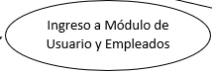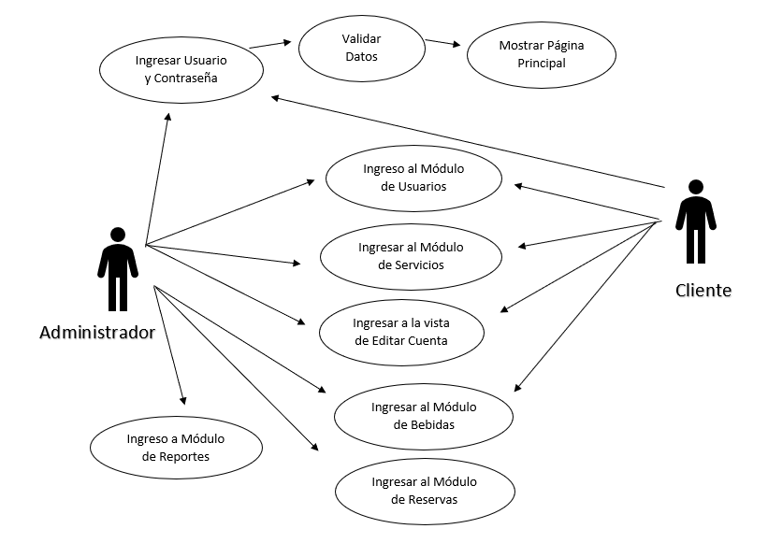**Diagrama 2:** Caso de uso ingresar al sistema

Usuario

**Fuente:** Elaboración propia (2024).

**Tabla 2:** Caso de uso ingresar al sistema

|  |  |
| --- | --- |
| **CASO DE USO** | **INGRESAR USUARIO Y CONTRASEÑA** |
| ACTOR | Administrador y Usuario |
| OBJETIVO | Permite el ingreso al sistema |
| DISPARADOR | Botón de Iniciar Sesión |
| ESCENARIO | El Usuario ingresa con el rol de cliente y el Administrador con el rol de Administrador |
| EXCEPCIONES | El sistema muestra algún error en el mensaje al momento de iniciar sesión |

**Fuente:** Elaboración propia (2024).

***3.2.2 Diagrama caso de uso administrar usuario***

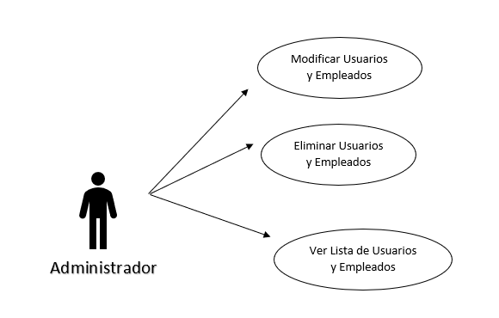**Diagrama 3:** Caso de uso administrar usuarios y empleados

**Fuente:** Elaboración propia (2024).

**Tabla 3:** Modificar Usuarios

|  |  |
| --- | --- |
| **CASO DE USO** | **MODIFICAR USUARIOS Y EMPLEADOS** |
| ACTOR | Administrador. |
| OBJETIVO | Permite actualizar los datos del usuario y los empleados |
| DISPARADOR | Seleccionar botón de Modificar. |
| ESCENARIO | Ingreso de los datos del Usuario a modificar. |
| EXCEPCIONES | El sistema muestra algún error en el mensaje. |

**Fuente:** Elaboración propia (2024)

**Tabla 4:** Eliminar Usuario

|  |  |
| --- | --- |
| **CASO DE USO** | **ELIMINAR USUARIO** |
| ACTOR | Administrador. |
| OBJETIVO | Permite Eliminar al Usuario Lógicamente. |
| DISPARADOR | Click al botón de Eliminar. |
| ESCENARIO | Seleccionar Usuario. |
| EXCEPCIONES | El sistema muestra algún error en el mensaje. |

**Fuente:** Elaboración propia (2024).

***3.2.3 Diagrama caso de uso Registrar Usuario***

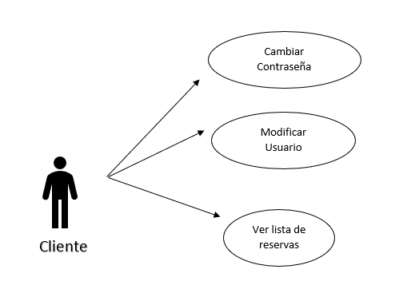**Diagrama 4:** Diagrama caso de uso Registrar Usuario

Usuario

**Fuente:** Elaboración propia (2024).

**Tabla 5:** Registrar cliente

|  |  |
| --- | --- |
| **CASO DE USO** | **MODIFICAR USUARIO** |
| ACTOR | Usuario. |
| OBJETIVO | Permite Cambiar datos y la contraseña con envió del mismo al correo electrónico. |
| DISPARADOR | Click al botón de Editar |
| ESCENARIO | Ingresar los campos a Editar |
| EXCEPCIONES | El sistema muestra algún error en el mensaje. |

**Fuente:** Elaboración propia (2024).

**Tabla 6:** Listar Reservas

|  |  |
| --- | --- |
| **CASO DE USO** | **LISTA DE RESERVAS** |
| ACTOR | Usuario. |
| OBJETIVO | Permite Visualizar Reservas que hizo el Usuario Anteriormente. |
| DISPARADOR | Click al botón de Mis Reservas |
| ESCENARIO | Ver lista de Reservas realizadas. |
| EXCEPCIONES | El sistema muestra algún error en el mensaje. |

**Fuente:** Elaboración propia (2024).

***3.2.4*** ***Diagrama caso de uso Registrar Reserva***

**Diagrama 5:** Caso de uso Registrar Reserva

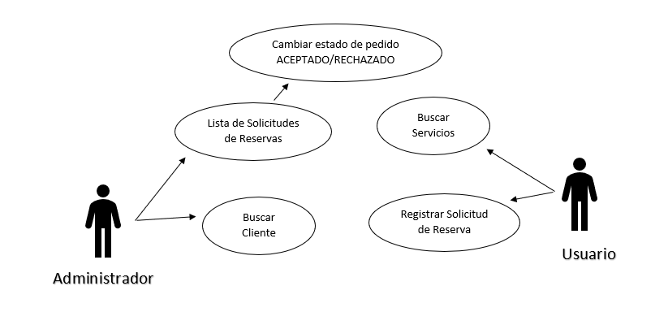

**Fuente:** Elaboración propia (2024).

**Tabla 7:** Buscar Reserva Cliente

|  |  |
| --- | --- |
| **CASO DE USO** | **BUSCAR CLIENTE** |
| ACTOR | Administrador. |
| OBJETIVO | Verificar si el cliente tiene alguna reserva pendiente. |
| DISPARADOR | Click al botón de Buscar. |
| ESCENARIO | Ver lista de Reservas del cliente. |
| EXCEPCIONES | El sistema muestra algún error en el mensaje. |

**Fuente:** Elaboración propia (2024).

**Tabla 8:** Aceptar Reserva

|  |  |
| --- | --- |
| **CASO DE USO** | **ACEPTAR RESERVA** |
| ACTOR | Administrador. |
| OBJETIVO | Permite Aceptar la Reserva del cliente. |
| DISPARADOR | Click al botón de Aceptar. |
| ESCENARIO | El cliente indica los servicios que requiere para ser aceptados o rechazados. |
| EXCEPCIONES | El sistema muestra algún error en el mensaje. |

**Fuente:** Elaboración propia (2024).

**Tabla 9:** Registrar Reserva

|  |  |
| --- | --- |
| **CASO DE USO** | **REGISTRAR SOLICITUD DE RESERVA** |
| ACTOR | Administrador, Usuario. |
| OBJETIVO | Permite Recibir la reserva mas el detalle de los servicios. |
| DISPARADOR | Click al botón Reservar. |
| ESCENARIO | Buscar Servicio, Registrar Reserva. |
| EXCEPCIONES | El sistema muestra algún error en el mensaje. |

**Fuente:** Elaboración propia (2024).

## Diagrama de clases

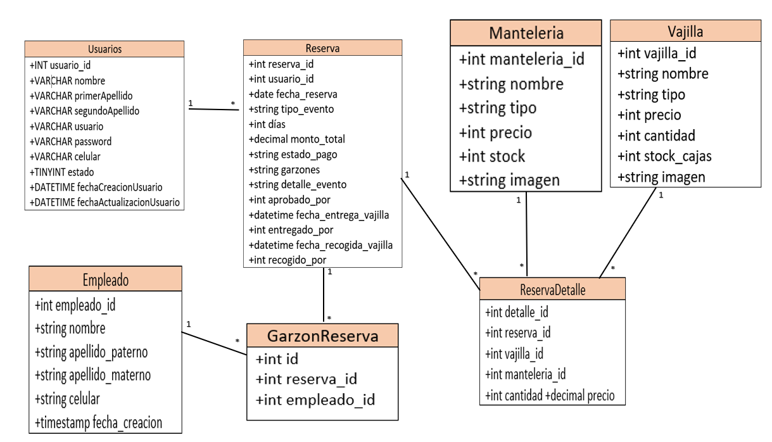**Diagrama 6:** De clases

**Fuente:** Elaboración propia (2024).

## Diagrama relacional

**Diagrama 7:** Diagrama relacional

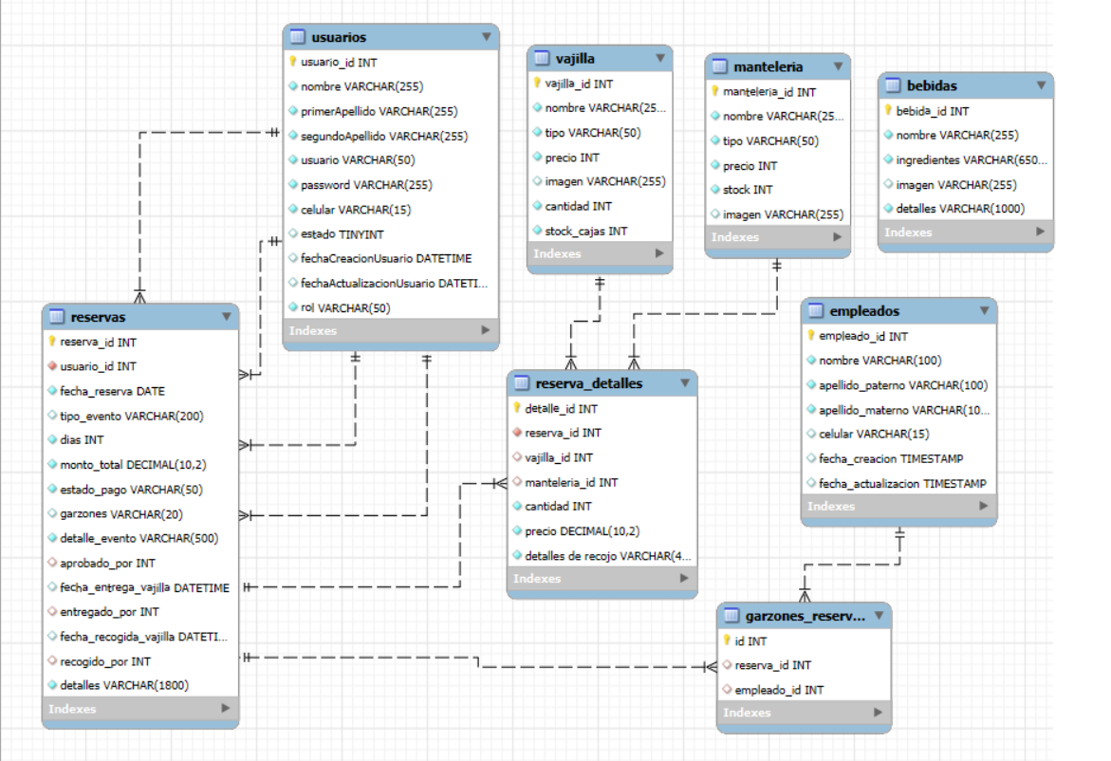

**Fuente:** Elaboración propia (2024).

## Arquitectura del sistema

**Diagrama 8:** Arquitectura del sistema

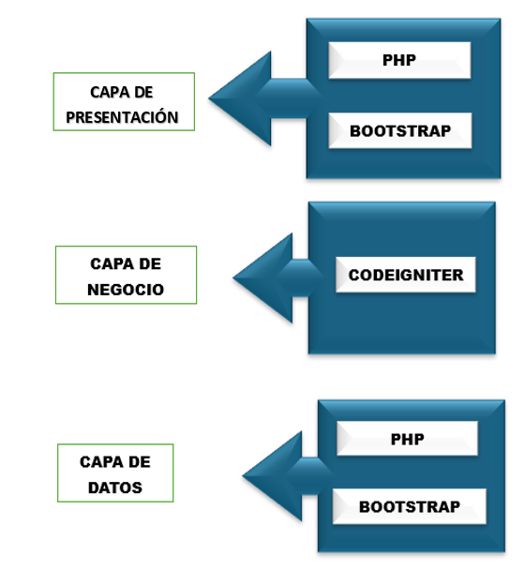

**Fuente:** Elaboración propia (2024).

## Diagrama de secuencias

**Diagrama 9:** Diagrama de secuencia de cliente

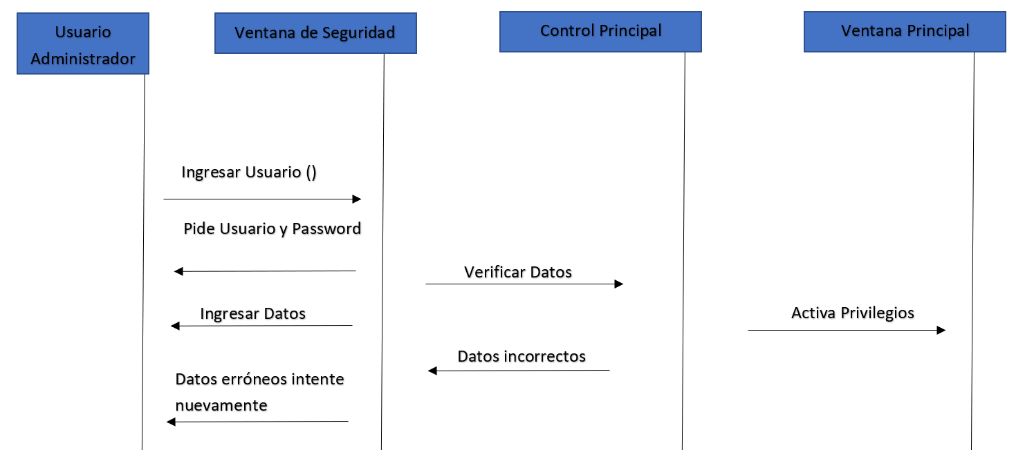

**Fuente:** Elaboración propia (2024).

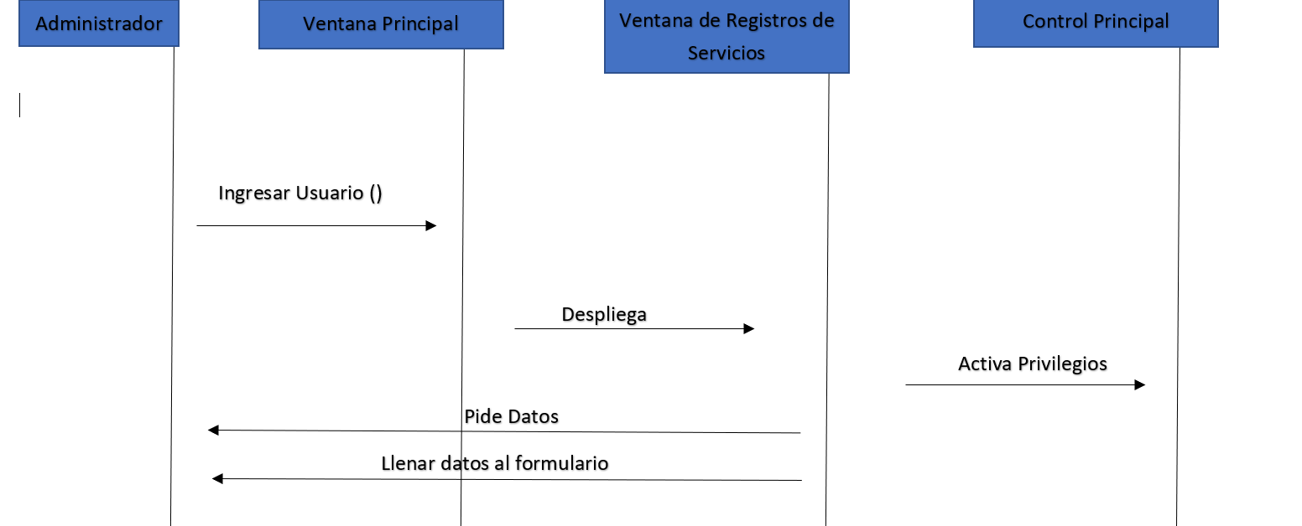**Fuente:** Elaboración propia (2024).

**Diagrama 10:** Secuencia de Servicios

**Diagrama 11:** Secuencia de Reservas

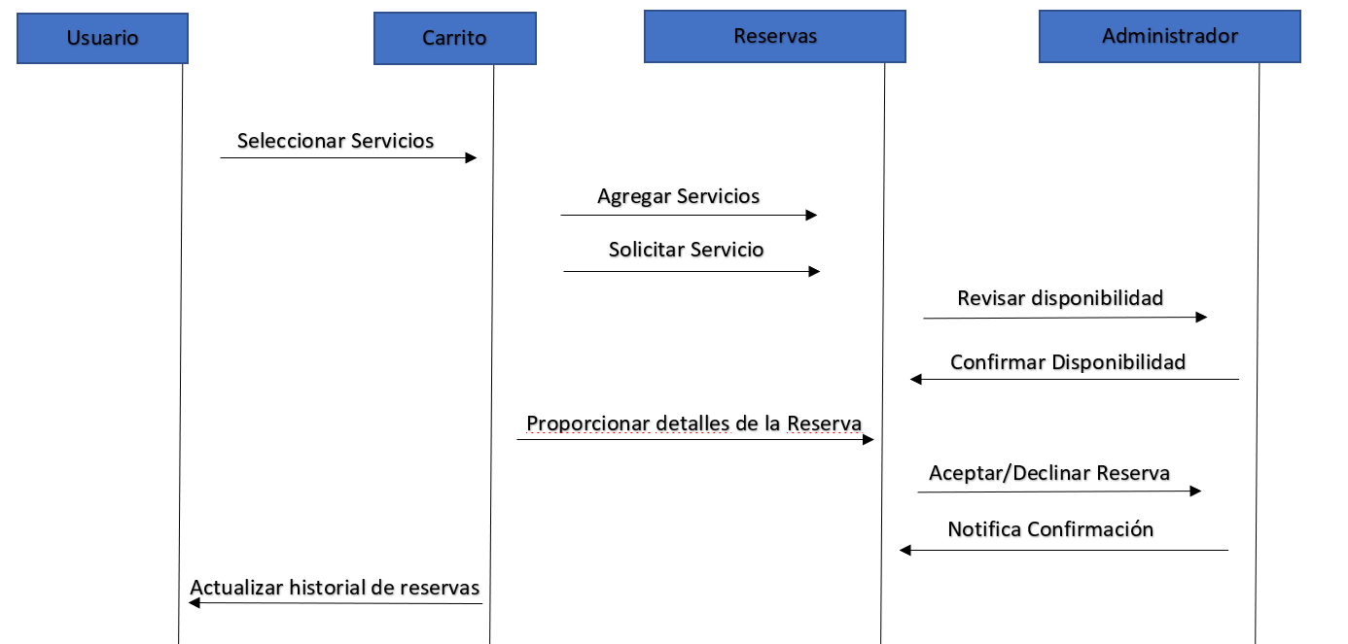

**Fuente:** Elaboración propia (2024).

## Pruebas de calidad

En el desarrollo de un sistema web usando el framework “Codeigniter”, se llevó a cabo una serie de pruebas detalladas para evaluar su calidad y rendimiento. El objetivo de estas pruebas fue asegurar que el sistema operara de manera clara y que cumpliera con los requisitos establecidos, identificando y solucionando los posibles fallos o errores que pudieran surgir durante el uso. También se realizaron pruebas de carga para medir el desempeño del sistema bajo situaciones de alto estrés, garantizando que pueda gestionar un gran volumen de reservas sin afectar su velocidad o estabilidad.

De igual manera, las pruebas de seguridad se centraron en proteger la información de los usuarios y clientes, asegurando la confidencialidad y la integridad de los datos que el sistema administra.

### 3.8.1. Tipos de Prueba

#### **3.8.1.1. Prueba de unidad y depuración**

Las pruebas de unidad y depuración son fundamentales en el proceso de desarrollo del software, ya que esta se enfoca en la revisión minuciosa de cada componente individualmente del sistema. Estas pruebas permiten localizar y solucionar errores o defectos en fases iniciales, garantizando que cada parte del código funcione correctamente de forma independiente y cumpla con los requisitos establecidos.

Al analizar por separado distintas unidades del código, no solo se incrementa la calidad del software, sino que también se agiliza la identificación y resolución de problemas. Esto previene que los errores escalen y afecten el sistema en su totalidad, promoviendo un desarrollo más estable y eficaz.

|  |  |
| --- | --- |
| **Objetivos** | **Pruebas de Validación de Interfaz del Sistema** |
| **Datos de prueba** | * Introducir datos válidos y no válidos en formularios de registro de usuario. * Verificar la respuesta del sistema al ingresar credenciales incorrectas. * Comprobar el comportamiento del sistema al dejar campos obligatorios en blanco. * Evaluar la validación de formatos en campos específicos como correos electrónicos y contraseñas. |
| **Resultado** | * El sistema debe rechazar datos no válidos y mostrar mensajes de error claros. * Las credenciales incorrectas deben resultar en mensajes de error adecuados. * Campos obligatorios no deben guardarse si están vacíos, y el sistema debe alertar al usuario. * Los formatos incorrectos deben ser identificados y notificados al usuario antes de enviar los datos. |

**Fuente:** Elaboración propia, 2024.

**Tabla 21:** Prueba de Relación de Procesos del Sistema

|  |  |
| --- | --- |
| **Objetivos** | **Pruebas de Interacción entre Procesos del Sistema** |
| **Datos de prueba** | * Se valida la funcionalidad de la interacción entre el módulo de gestión de usuarios y el módulo de reservas. * Se comprueba el flujo de datos entre el módulo de servicios y el módulo de reportes. * Se verifica que los cambios en el módulo de usuarios se reflejan adecuadamente en el módulo de reservas. |
| **Resultado** | * Los módulos del sistema interactúan de manera fluida sin errores de integración. * Los datos fluyen correctamente entre los módulos sin pérdida ni corrupción. * La información actualizada en un módulo se refleja de forma precisa en los módulos relacionados. * El sistema mantiene la coherencia y sincronización de datos a través de todos los módulos. |

**Fuente:** Elaboración propia, 2024.

#### **3.8.1.2. Prueba de Integración**

Las pruebas de integración son cruciales para detectar y corregir problemas en la interacción y comunicación entre los diferentes componentes del sistema. Este tipo de pruebas garantiza que todos los módulos trabajen en conjunto de forma coherente, facilitando una integración eficiente y sin contratiempos de sus funcionalidades.

|  |  |
| --- | --- |
| **Objetivos** | **Prueba de Integración Funcional entre Módulos del Sistema Web** |
| **Datos de prueba** | * Se verifica que el acceso a cada módulo esté correctamente restringido según el rol del usuario. * Se prueba la navegación fluida entre los distintos módulos del sistema. |
| **Resultado** | * El sistema notifica adecuadamente cualquier intento de acceso no autorizado a los módulos. * Todos los módulos interactúan de manera eficiente, con todas las acciones funcionando sin errores. * La navegación entre los módulos es precisa y permite una experiencia de usuario fluida. |

**Fuente:** Elaboración propia, 2024.

#### **3.8.1.3. Pruebas de Seguridad**

Las pruebas de seguridad desempeñan un papel fundamental en el desarrollo del software, particularmente en aplicaciones web, ya que aseguran que el sistema este resguardado frente a amenazas y posibles vulnerabilidades. A través de esas pruebas, se identifican y corrigen puntos débiles tanto en el código como en las configuraciones, evaluando aspectos clave como la autentificación, autorización y cifrado de información. Además, se verifica la capacidad del sistema para resistir ataques comunes como inyecciones SQL, garantizando su protección contra intentos de explotación y asegurando el cumplimiento de los estándares de seguridad más rigurosos.

**Tabla 22:** Prueba de Seguridad

|  |  |
| --- | --- |
| **Objetivos** | **Pruebas de Seguridad – Acceso al Sistema** |
| **Datos de prueba** | * Ingresar al sistema utilizando un email de usuario y contraseña incorrectos. * Intentar ingresar con un email de usuario válido, pero con una contraseña incorrecta. * Intentar ingresar con un email de usuario no válido y una contraseña válida. * Intentar ingresar con valores vacíos en los campos de autenticación. * Intentar acceder al sistema después de cerrar sesión, verificando que la sesión se haya cerrado correctamente. * Intentar realizar acciones no permitidas con un usuario que tiene permisos limitados. |
| **Resultado** | * El sistema sigue mostrando los errores de ingreso ya sean email o contraseña no válidos. * El sistema previene el acceso a vistas restringidas sin las credenciales adecuadas. * El sistema limita las vistas necesarias para ya sean para administrador o usuario. * El sistema maneja correctamente los campos vacíos, rechazando el acceso sin datos completos. * El sistema asegura que las sesiones se cierran correctamente y no permiten accesos posteriores. * El sistema evita la ejecución de acciones no autorizadas para usuarios con permisos limitados. |

**Fuente:** Elaboración propia, 2024.

## Documentación de la prueba del prototipo

Este documento ofrece una explicación detallada del prototipo del sistema, con imágenes capturadas mientras el sistema esta en funcionamiento. Cada captura esta acompañada de descripciones y notas aclaratorias. El propósito de este material es brindar una visión precisa de las funciones y operatividad del sistema, lo que facilita la comprensión de su desempeño y características a lo largo de las pruebas.

**Figura 11:** Captura de pantalla validación de Login

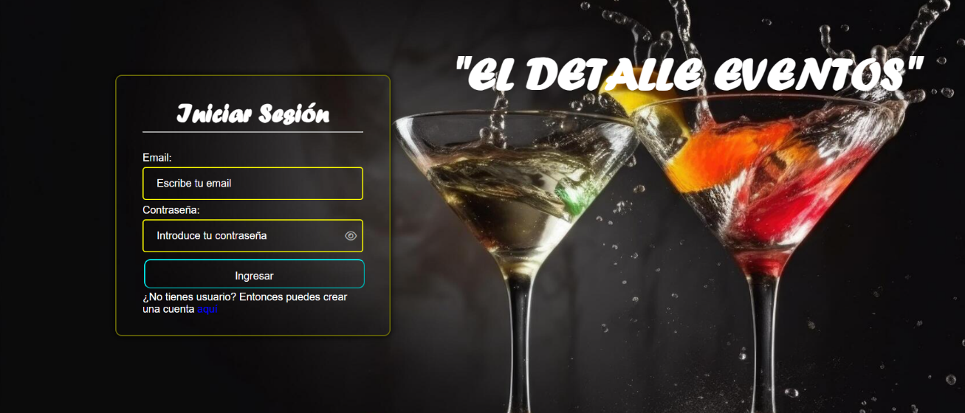

**Fuente:** Elaboración propia, 2024.

**Figura 12:** Interfaz web público para el acceso del cliente

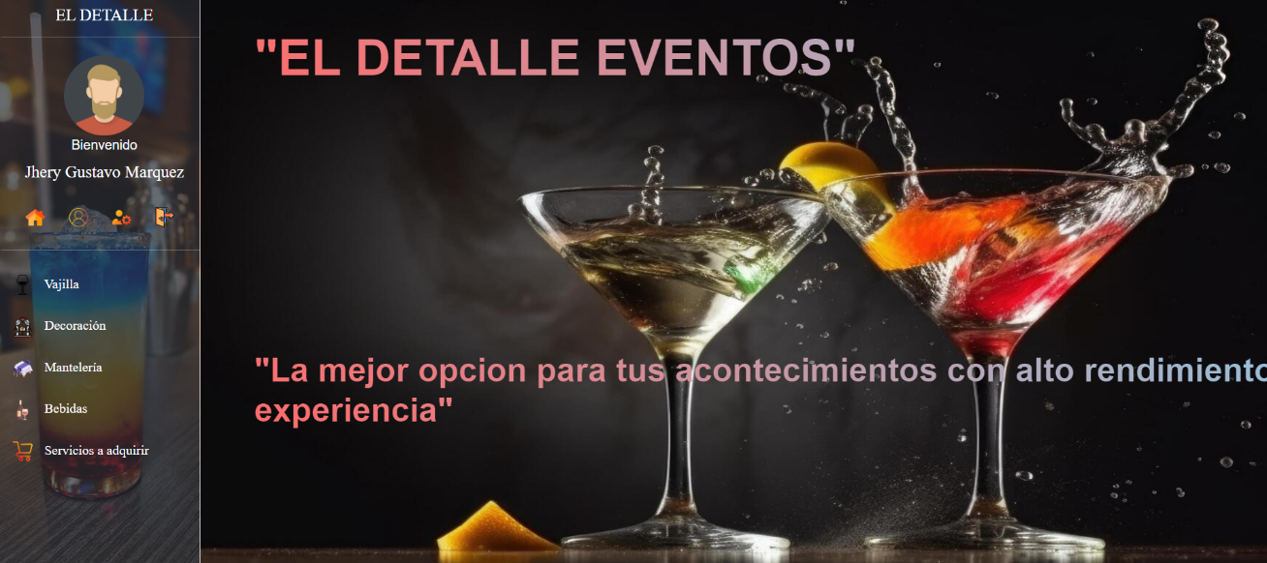

**Fuente:** Elaboración propia, 2024.

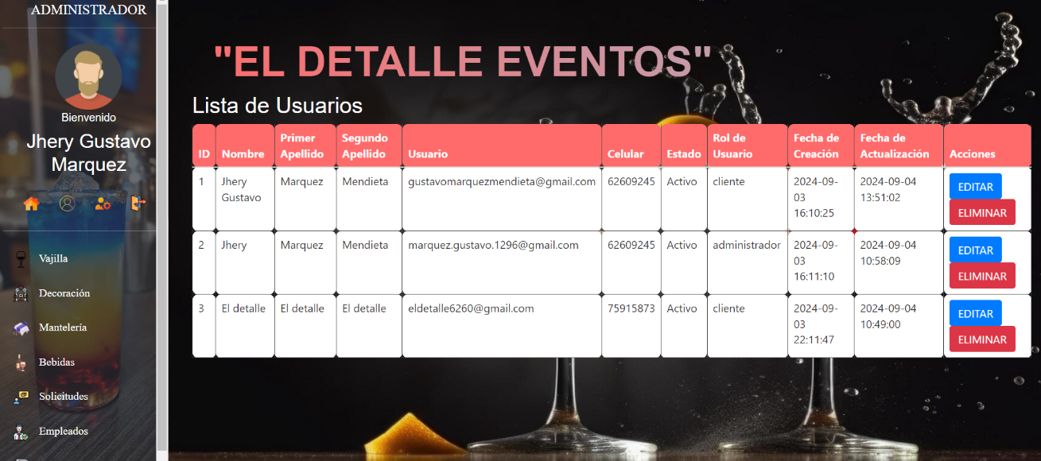

**Figura 13:** Captura Módulo de gestión de usuarios

**Fuente:** Elaboración propia, 2024.

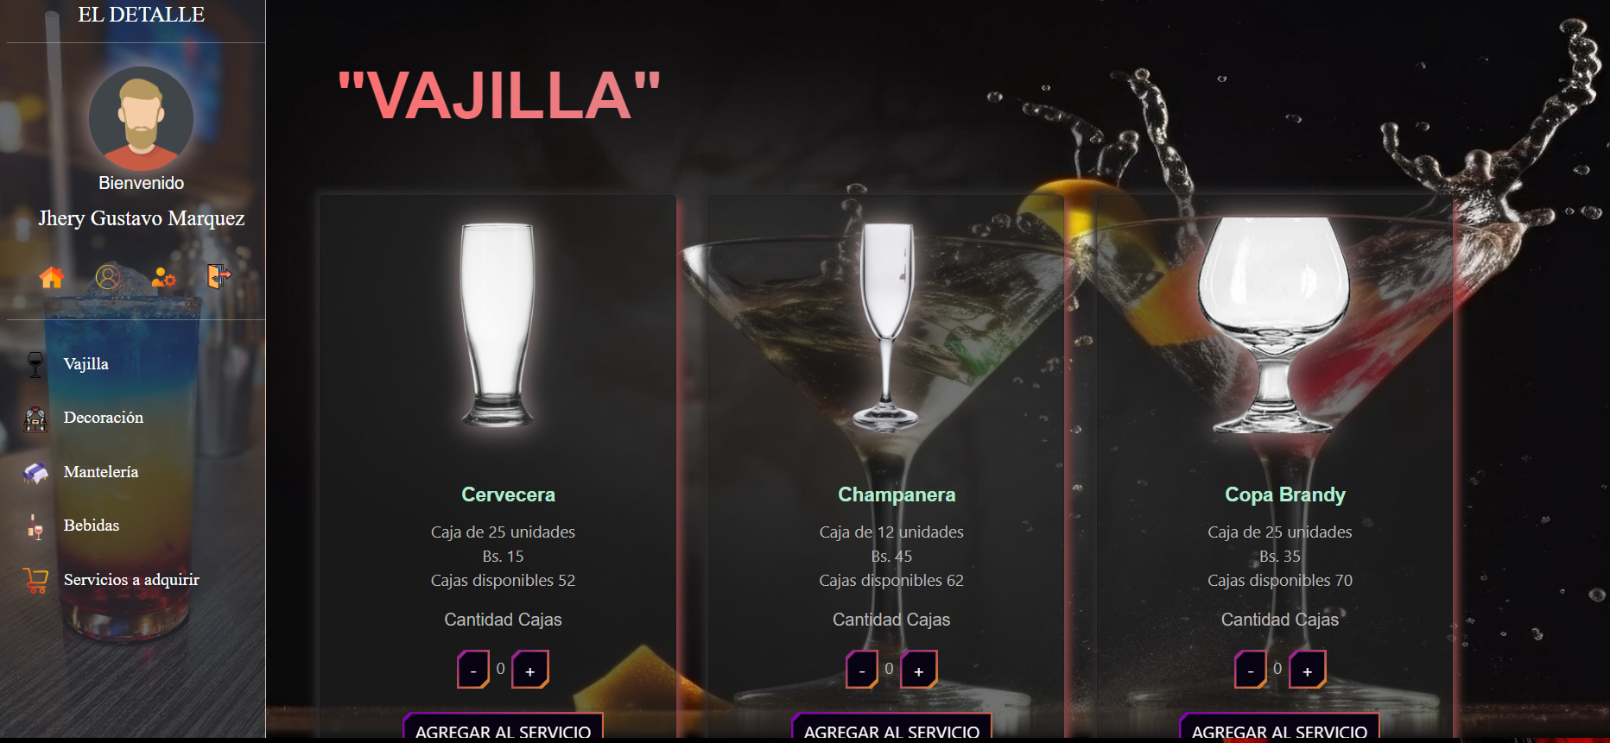

**Figura 13:** Captura Módulo de Servicios “Vajilla”

**Fuente:** Elaboración propia, 2024.

**Figura 13:** Captura Módulo de Servicios “Manteleria”

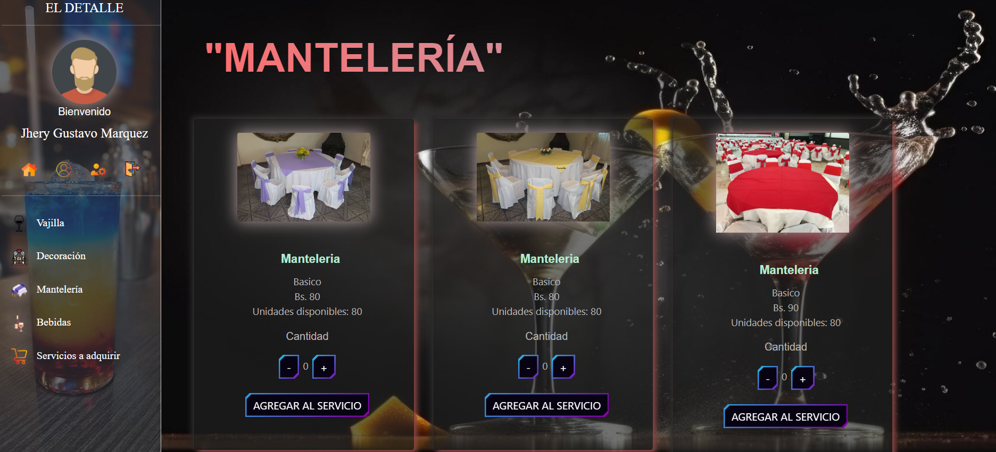

**Fuente:** Elaboración propia, 2024.

**Figura 13:** Captura Módulo de Servicios “Bebidas”

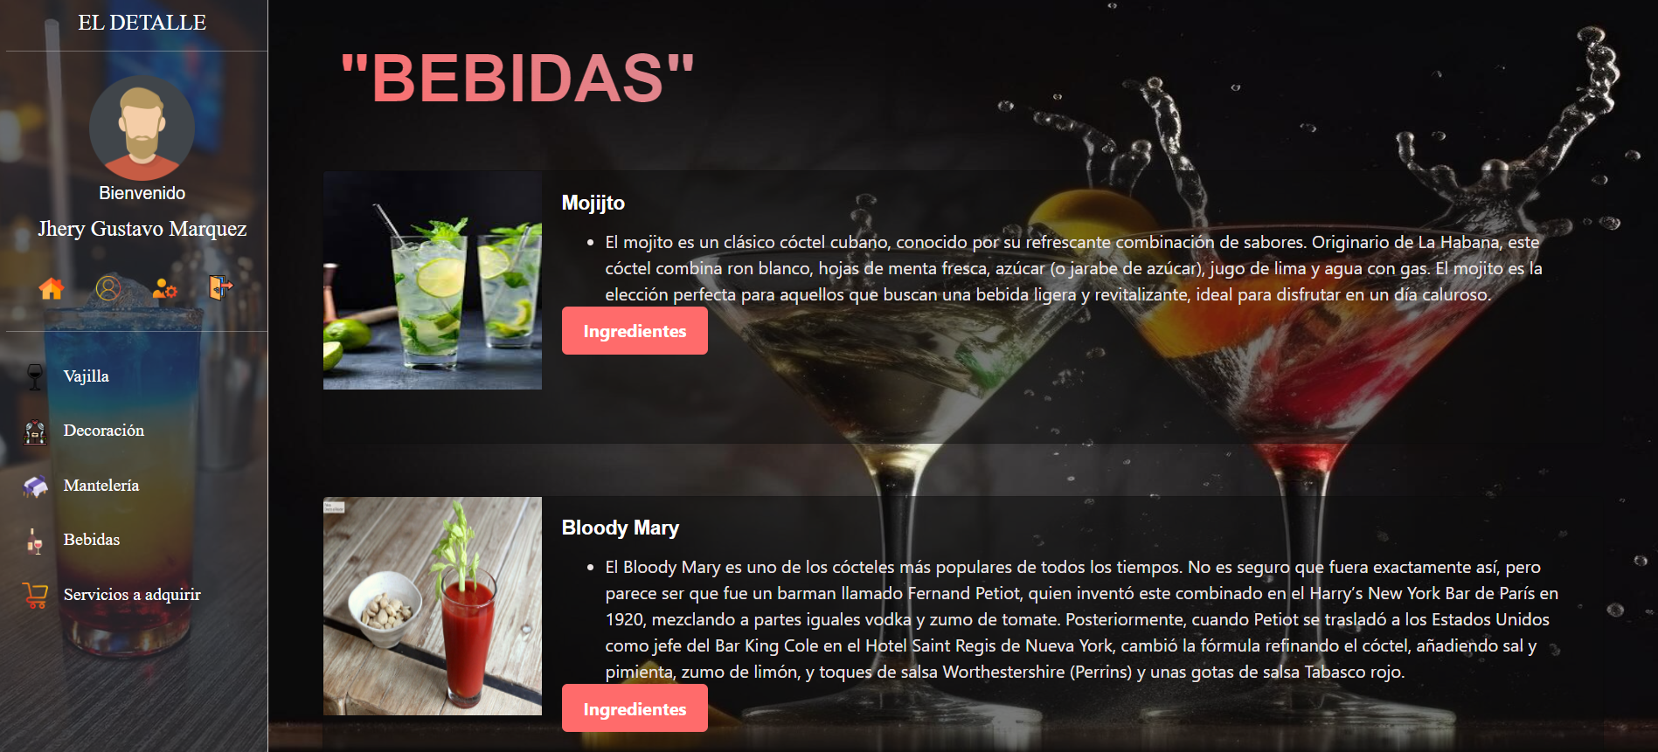

**Fuente:** Elaboración propia, 2024.

**Figura 13:** Captura Módulo de Reservas

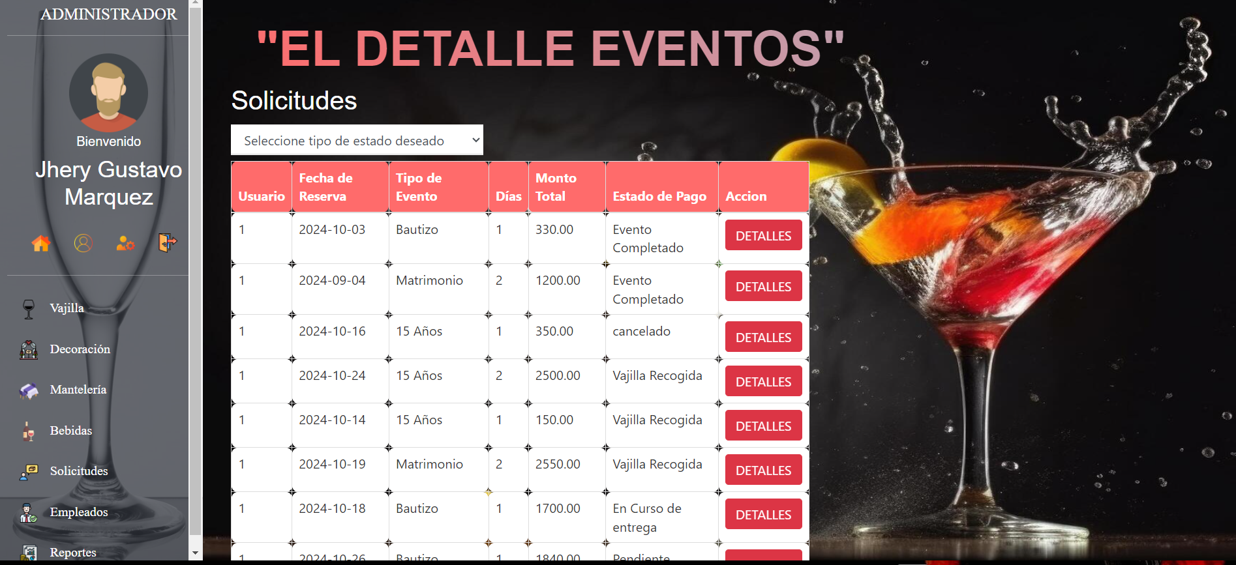

**Fuente:** Elaboración propia, 2024.

**Figura 13:** Captura Módulo de Reportes

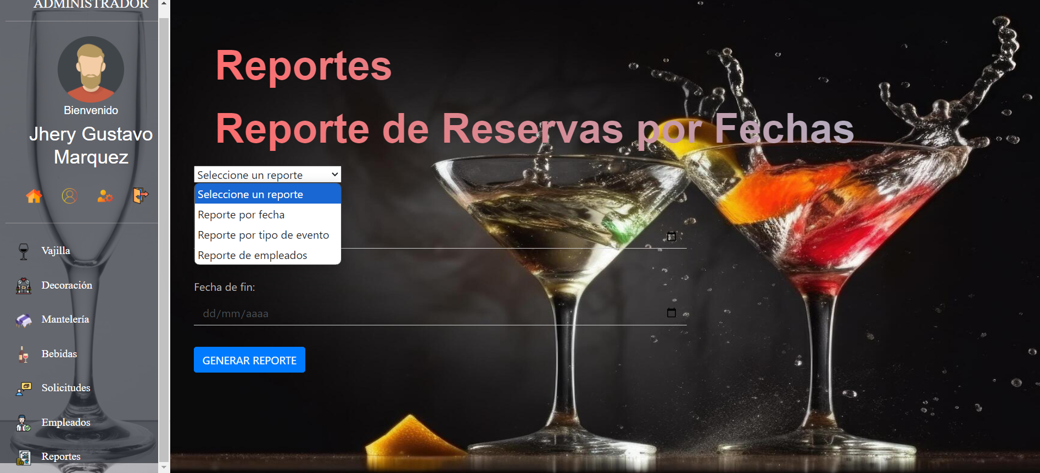

**Fuente:** Elaboración propia, 2024.

## Estimado de Costos

**Tabla 23:** Tabla de estimación de costos

| **Categoría** | **Subcategoría** | **Descripción** | **Costo estimado** |
| --- | --- | --- | --- |
| **1. Mano de Obra** | **Desarrollador Full Stack** | Backend, Frontend y pruebas (4h/día * 20 días * 3 meses) | 50 Bs/hora * 240h = 12,000 Bs |
| **2. Herramientas** | Software de desarrollo | IDE PHP Storm | 1,392 Bs/año) |
|  | Control de versiones | GitHub (plan básico) | 0 Bs. |
|  | Herramientas de gestión | Trello | 0 Bs |
| **3. Infraestructura** | Bases de datos | MySQL hosting | 0 Bs. |
|  | Dispositivos de prueba | PC personal existente. | 0 Bs. |
| **4. Gestión del Proyecto** | Tiempo de gestión | 2h/semana para planificación | 50 Bs/hora * 24h = 1,200 Bs |
|  | Documentación | Tiempo dedicado a documentar | 50 Bs/hora * 24h = 1,200 Bs |
| **5. Mantenimiento** | Soporte técnico | 10h/mes post-lanzamiento. | 50 Bs/hora * 30h = 1,500 Bs |
|  | Actualizaciones | Implementación de nuevas funcionalidades y mejoras. | 50 Bs/hora * 20h = 1,000 Bs |
| **6.Costos Indirectos** | Servicios | Electricidad, internet | 696 Bs |
|  | Equipamiento | 15% del total | 3,101 Bs |
|  | **Costo Total del Proyecto** |  | 23,779 Bs |

**Fuente:** Elaboración propia, 2024.

## Resultados esperados

La implementación del Sistema de Reservas para Garzonearía generara mejoras significativas en los procesos operativos y de gestión del servicio. Los principales resultados incluyen:

* **Optimización de la gestión de reservas:**  El sistema automatizado permitirá registrar de manera precisa y reduciendo los tiempos del proceso de reserva personal con el jefe a cargo. Esto reducirá en una mayor eficiencia operativa, facilitando la gestión de las reservas y la asignación del personal.
* Mejora en la experiencia del cliente: Los usuarios podrán realizar reservas de forma sencilla y rápida a través de una interfaz intuitiva. Además, podrán visualizar el estado de su reserva en tiempo real y recibir notificaciones sobre confirmaciones a su correo electrónico. Esto incrementara la satisfacción de los clientes al proporcionar una plataforma confiable y fácil de usar.
* Asignación del personal: El sistema permitirá asignar al administrador de manera óptima en función de las reservas recibidas, asignando a los garzones necesarios según la reserva. Esto evitara sobrecarga del trabajo y mejorara la calidad del servicio.
* Análisis de reservas y toma de decisiones estratégicas: A través del módulo de reportes, los administradores podrán generar informes detallados sobre el volumen de reservas, preferencia de los clientes. Estos datos permitirán tomar decisiones estratégicas para optimizar la operación y mejorar la rentabilidad del servicio.
* Mejor coordinación en la atención del servicio: Con el seguimiento preciso de las reservas y sus estados (confirmada, pendiente o cancelada), se reducirá el numero de errores en la atención, mejorando la puntualidad y calidad del servicio ofrecido.

Se espera que el sistema proporcione una plataforma integral que no solo optimice la operativa diaria del servicio de garzonearía, sino que también permita mejorar la coordinación entre los equipos y ofrecer una mejor experiencia a los clientes, posicionando al servicio de manera mas competitiva en el mercado.

**CAPÍTULO IV  
CONCLUSIONES Y RECOMENDACIONES**

# CONCLUSIONES Y RECOMENDACIONES

## Conclusiones

Tras la conclusión del desarrollo del Sistema Web para Reservas de Garzonearía, se obtuvieron las siguientes conclusiones.

* Módulo de gestión de Usuarios: Se implemento con éxito, permitiendo el registro y control de usuarios con el principal rol de cliente al momento de crear una cuenta y de ahí mismo el administrador puede modificar el rol a administrador o cliente las cuentas que desee. Se incorporo el envió de contraseñas encriptadas a la cuenta del cliente registrado para su pronto acceso a la cuenta. Así mismo, los usuarios pueden gestionar sus cuentas, así mejorando la comodidad del usuario.
* Módulo de Servicios: Se implemento el módulo para la gestión de los diferentes tipos de servicios ofrecidos en la garzonearía. Este módulo facilita la creación, edición y actualización de los servicios, asegurando que los clientes tengan acceso a información actualizada sobre las opciones disponibles. Gracias a este módulo, se garantiza la flexibilidad en la gestión de servicios, permitiendo realizar ajustes de forma rápida según la demanda o las necesidades de los mismos clientes.
* Módulo de Reservas: El modulo automatizo el proceso de reservas, permitiendo a los clientes realizar solicitudes de envío de manera sencilla y efectiva. Se lograron implementar funciones de seguimiento detallado para gestionar el estado de las reservas (confirmadas, pendientes, canceladas), lo que mejoro la precisión y la coordinación del servicio. La automatización de este proceso ha reducido significativamente los errores manuales y mejorado la experiencia del cliente, aumentando la satisfacción y fidelización.
* Módulo de Reportes: El sistema permite la generación de reportes detallados por fecha, por evento y un reporte por empleado, así permitiendo saber a cuantos eventos asistió un empleado para verificar el empleado con mas días trabajados, estos informes proporcionan información clave para la toma de decisiones estratégicas, permitiendo a los administradores analizar tendencias y optimizar el servicio. La capacidad de generar reportes personalizados según rango de fechas y eventos ha mejorado la visibilidad del rendimiento del negocio.

En resumen, el sistema desarrollado ha optimizado la operativa diaria de garzonearía, mejorando tanto la gestión interna como la experiencia del cliente. Estos módulos han permitido automatizar y agilizar procesos clave, lo que proporciona al servicio de manera más competitiva y efectiva en el mercado

## Recomendaciones

Con base en los resultados obtenidos y la implementación del Sistema de Reservas para Garzonearía, se proponen las siguientes recomendaciones para optimizar y expandir las funcionalidades del sistema, mejorando su impacto a largo plazo:

* Desarrollo de una aplicación móvil para clientes: A largo plazo, seria recomendable el desarrollo de una aplicación móvil que permita a los clientes realizar reservas y gestionar sus solicitudes desde sus dispositivos móviles. Esta funcionalidad haría que la experiencia de uso sea aun mas conveniente y accesible, siguiendo las tendencias actuales de digitalización en el sector de servicios.
* Implementación de un sistema de fidelización de clientes: Para fomentar la lealtad de los clientes, se podría implementar un sistema de recompensas, donde los usuarios acumulen puntos con cada reserva realizada y puedan canjearlos por descuentos o servicios adicionales. Esta medida no solo incentivaría la recurrencia de clientes, sino que también aumentaría la conectividad de la garzonearía en el mercado de servicios.
* Optimización del sistema de reservas con inteligencia artificial: A largo plazo, se podría integrar inteligencia artificial para predecir la disponibilidad y sugerir fechas u horarios mas convenientes a los clientes, basándose en la demanda histórica. Esto mejoraría la asignación de recursos y podría ayudar a reducir el numero de reservas canceladas o modificadas.

BIBLIOGRAFÍA

Santander Universidades. (21 de 12 de 2020). *Metodologías de desarrollo de software: ¿qué son?* Obtenido de https://www.santanderopenacademy.com/es/blog/metodologias-desarrollo-software.html

Bleger, M. (11 de Mayo de 2022). *¿Qué es Codeigniter? Un framework PHP fácil y rápido para crear aplicaciones web*. Obtenido de Transformación digital: https://www.crehana.com/blog/transformacion-digital/que-es-codeigniter/

Connolly, T., & Begg, C. (2016). *(2014). Sistemas de bases de datos: un enfoque práctico para el diseño, la implementación y la gestión.* Boston: Educación Pearson.

García-Molina, H., Ullman, J., & Widom, J. (2019). *Sistemas de bases de datos.* Mexico, D.F.: McGraw-Hill.

Gómez, J. (2018). *Arquitectura de aplicaciones web: Un enfoque práctico.* Madrid: Ediciones Técnicas.

Gonzalez Monsivais, E. (2023). *UML : Lenguaje de Modelado Unificado*. Obtenido de https://www.itesrc.edu.mx/portal/articles.php?id_art=1

Hirst, D. (1 de Julio de 2022). *Las 5 mejores herramientas para administrar servidores de bases de datos MySQL*. Obtenido de Tecnología / Administrador de sistemas: https://www.cbtnuggets.com/blog/technology/system-admin/top-5-tools-for-managing-mysql-database-servers

Howe, S. (2014). *Learn to Code HTML & CSS: Develop & Style Websites.* Pearson Education.

Johnson, M. (2020). *Dominar PHP para desarrollo web.* Prensa académica.

Laudon, K., & Guercio Traver, C. (2017). *E-commerce: business. technology. society.* New York: Pearson.

López Sanz, M., Vara Mesa, J. M., Marín diana, J. V., Fúquene Sánchez, M., Jiménez Hernández, J. J., & De Castro Martínez, V. (2014). *Desarrollo Web en entorno servidor.* Madrid: RA-MA, S.A.

López, A. (2019). *Gestión de proyectos ágiles: Scrum y más.* Madrid: Editorial Técnica.

Manzaneda, L. (27 de Septiembre de 2022). *Más de 200 centros de eventos buscan reabrir desde octubre*. Obtenido de Los Tiempos: https://www.lostiempos.com/actualidad/economia/20200927/mas-200-centros-eventos-buscan-reabrir-octubre

Martínez, L. (2017). *Diseño y desarrollo de software moderno.* Barcelona: Editorial Innovación.

Mesquita, R. (1 de Julio de 2019). *¿Qué es un Sistema de Información y cuáles son sus características?* Obtenido de https://rockcontent.com/es/blog/que-es-un-sistema-de-informacion/

Opinión. (29 de Mayo de 2020). *Asociación promueve la certificación de garzones y meseras en Cochabamba*. Obtenido de https://www.opinion.com.bo/articulo/cultura/asociacion-promueve-certificacion-garzones-meseras-cochabamba/20100529003835343214.html

Smith, J. (2018). *Web Development Essentials.* Publisher.

Sommerville, I. (2021). *Ingeniería de software.* México, D.F.: Pearson Educación. Obtenido de chrome-extension://efaidnbmnnnibpcajpcglclefindmkaj/https://gc.scalahed.com/recursos/files/r161r/w25469w/ingdelsoftwarelibro9_compressed.pdf

Vera Paredes, D., Córdova Martínez, L., López Bermúdez, R., & Pacheco Mendoza, S. (2019). Análisis de la metodología RUP en el desarrollo de software académico mediante la herramienta DJANGO. 3(2), 964-979. doi:DOI: https://doi.org/10.26820/recimundo/3.(2).abril.2019.964-979

# ANEXOS

**Anexo A. Cronograma**

Tabla 10. Cronograma de Actividades en Gantt

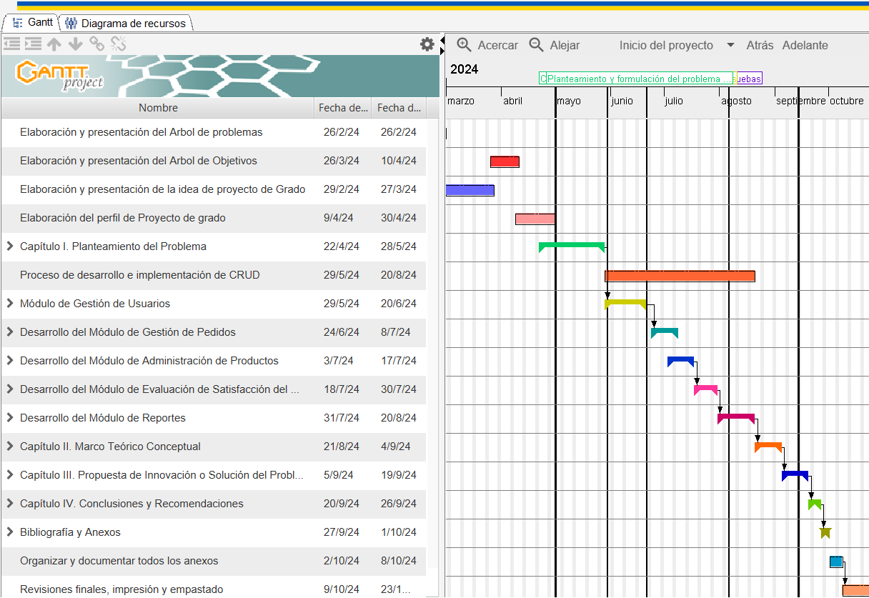

**Fuente:** Elaboración Propia (2024).

**Anexo B. Cuestionario**

Encuesta para el Servicio de garzonearía sobre la implementación de un “Sistema Web de Reservas”

**Objetivo:**

Identificar la opinión sobre la implementación de un sistema para el manejo de reservas y consultas sobre el servicio mediante el sistema.

**Instrucciones:**

* Seleccionar la respuesta que más le convenga según su criterio Responda con sinceridad.
* Responda con sinceridad cada pregunta, ya que las respuestas de cada persona son privadas

**Confidencialidad:**

La información proporcionada será tratada de manera confidencial y usada solo para este proyecto.

***Gracias por su participación.***

**Preguntas:**

1. ¿Con que frecuencia recibe usted quejas o comentarios sobre la lentitud en la respuesta a las solicitudes?

* Frecuentemente
* Ocacionalmente
* Raramente
* Nunca

2. ¿Qué tan efectivo considera el método actual de registro manual de solicitudes?

* Muy puntual
* Efectivo
* Moderadamente efectivo
* Poco efectivo
* Nada efecto

3. ¿Cuántas veces ha identificado errores en el registro de solicitudes debido al método manual en el último mes?  Papel/Cuadernos

* Ninguna
* 1-2 veces
* 3-4 veces
* Mas de 4 veces

4. ¿Cómo calificarías la calidad de los servicios proporcionados por nuestros garzones?

* ¿Cómo calificaría la satisfacción general de los clientes con el servicio de garzonería actualmente?
* Muy satisfechos
* Satisfechos
* Neutral
* Insatisfechos
* Muy insatisfechos

5.   ¿Cuál es el principal canal de comunicación que utiliza para gestionar las solicitudes de los clientes?

* Teléfono
* WhatsApp
* Correo electrónico
* Coordinación presencial

6. ¿Cree que un sistema web de gestión mejoraría la eficiencia operativa de la empresa?

* Si
* No
* No estoy seguro

7.   ¿Considera que un sistema web podría reducir los errores en el registro y gestión de solicitudes?

* Sí
* No

8.   ¿Qué tan útil sería para usted poder gestionar reservas y servicios en línea?

* Muy útil
* Útil
* Moderadamente útil
* Poco útil
* Nada útil

9.   ¿Cuán importante es tener acceso a un catálogo digital actualizado de servicios de garzonería?

* Muy importante
* Importante
* Moderadamente importante
* Poco importante
* Nada importante

10.   ¿Qué tan relevante es para usted la capacidad de realizar pagos de servicios de garzonería a través de métodos de pago seguros en línea?

* Muy relevante
* Relevante
* Moderadamente relevante
* Poco relevante
* Nada relevante

11.   ¿Qué módulos considera más importantes en un sistema web de gestión de servicios de garzonería? (Seleccione hasta 3 opciones)

* Gestión de usuarios
* Reportes y análisis de datos
* Reservas
* Menú y servicios
* Pagos seguros
* Bebidas y mantelería

12.   ¿Qué tan útil sería disponer de un sistema que permita buscar disponibilidad, seleccionar fechas y horarios, y confirmar reservas en línea?

* Muy útil
* Útil
* Moderadamente útil
* Poco útil
* Nada útil

13.   ¿Estaría dispuesto a participar en pruebas de usabilidad del nuevo sistema web?

* Si
* No